SADRŽAJ
str.
- UVOD............................................................................................................. 3

- ORGANIZACIJA RADA............................................................................ 4

- PROGRAM PREDŠKOLE.......................................................................... 9

- FINANCIJSKI I MATERIJALNO-PROSTORNI
UVJETI RADA DJEČJEG VRTIĆA........................................................... 11

- ODGOJNO-OBRAZOVNI RAD
- Njega, skrb za zdravlje i tjelesni rast i razvoj djece............................ 13
- Odgojno-obrazovni rad (sadržaji, aktivnosti, ostvarenje
zadaća........................................................................................................... 17

- STRUČNO USAVRŠAVANJE................................................................... 23

- SURADNJA S RODITELJIMA.................................................................. 27

- SURADNJA S DRUŠTVENOM SREDINOM.........................................31

- ZAKLJUČAK................................................................................................. 32

- PRILOG IZVJEŠTAJU (foto zapisi odgojne prakse i važnijih
događanja u DV Rožica tijekom 2016./2017. pedagoške godine)

UVOD

Nastavljajući s akcijskim istraživanjem odgojno-obrazovne prakse, što je uključilo stalno propitkivanje i refleksiju ostvarenih rezultata u radu s djecom, znatno je unaprjeđen rad na pripremi razvojnog prostornog i materijalnog konteksta, a organizaciju rada nastojali smo učiniti što manje krutom i dozvoliti veću fleksibilnost u provedbi i izmjeni dnevnog ritma aktivnosti. Implementacija Nacionalnog kurikuluma u Plan rada vrtića samo je okosnica u vlastitom stvaranju tzv. Kulture vrtića, odnosno identiteta ustanove ranog i predškolskog odgoja i obrazovanja, stoga nam je od velike važnosti za cjelokupno djelovanje vrtića bila fleksibilnost te međusobno prilagođavanje svih djelatnika.
Unatoč kadrovskim promjenama koje su se dogodile u godini uspijevali smo vrlo brzo prilagoditi se novonastalim situacijama čemu je svakako pridonijela i međusobna dobra suradnja svih sudionika procesa koja se najviše odražavala na povjerenju, međuovisnosti, te prijateljskoj „kritičnosti“. Osim zamjene za dva odgojitelja, na pola radnog vremena zaposlena je i kuharica Valentina Bartol kojoj je dnevno radno vrijeme od 07.00 do 11.00 sati.
Godinu je svakako obilježio izrazito veliki broj djece, kako one upisane, tako i djece na tzv. „listi čekanja“ čija je brojka do kraja mjeseca lipnja bila čak 46-ro (od čega više od polovice s područja općine Veliko Trgovišće. Naravno da nam je to stvaralo dodatne pritiske radi stvarne potrebe roditelja za upisom nove djece, ali i nemogućnosti rješavanja tih molbi. Naš Osnivač , svjestan ovakve situacije aplicirao je na natječaj mjere 7.4. čime bi se iz EU povukla potrebna sredstva za dogradnju vrtića. Stoga je i izrađena projektna dokumentacija dogradnje i opremanja (ARHINATURA d.o.o.), a cjelovita priprema projekta za natječaj, povjerena je stručnjacima iz Zagorske razvojne agencije. Nadamo se da će projekt udovoljiti potrebnim strogim zahtjevima te da će nam se ostvariti potreba i želja za daljnjim proširenjem kapaciteta. Kao nositelj investicije u toj se ulozi našao sam Dječji vrtić Rožica.
U godini je provedeno niz raznovrsnih aktivnosti na razini dječjeg vrtića, djeci vrlo atraktivnih edukativnih i zabavnih. Veliki naglasak kroz cijelu godinu dali smo građanskom odgoju, odgoju za toleranciju, prihvaćanju i poštivanju razlika i različitosti , te nenasilnom rješavanju sukoba. Stoga smo se i ove godine uključili u međunarodni projekt Say hello to the world, a odgajatelji koji su za to dodatno bili educirani provodili su radionice CAP programa (Child Assault Prevention) za zaposlene i za djecu predškolarce.
U godini smo pokrenuli FB stranicu vrtića kako bi roditelji , ali i svi koje zanima rad našeg vrtića mogli redovito pratiti sadržaje koji se provode s djecom i za njih. Sukladno Ugovoru za roditelje moguće je objavljivanje video zapisa i fotografija djece u aktivnosti ako se time promiče rad vrtića i rani i predškolski odgoj općenito.
Donijet je i novi Pravilnik o ustroju i sistematizaciji radnih mjesta u kojemu se na ½ radnog vremena opisuju zadaće kuhara (na iznad 80-ro djece). Ravnateljici je određeno 20%, umjesto, do sada 50% radnog vremena kao odgojitelja.
Povodom obilježavajući godišnjice rada, našem dječjem vrtiću je Krapinsko-zagorska županija dodijelila u suradnji s Radio Kajem, Etnografskim muzejom i Narodnim novinama tradicijske igračke,u sklopu projekta „Dajmo djeci korijene i krila“.

I ORGANIZACIJA RADA

U prvoj polovici radne godine došlo je do kadrovskih promjena. Odgojiteljice Martina Lež i Antonela Puhek otišle su na bolovanje radi čuvanja trudnoće, a na njihova mjesta, kao zamjene, primljene su pripravnica Katarina Šipek i Slađana Ovčarić s položenim stručnim ispitom. Mora se priznati da u ustanovi u kojoj se odgojitelje ne dijele strogo na domicilne koje imaju samo svoju grupu, a u ostale ne zalaze, već svi brinu o svoj djeci, nije bila problematična prilagodba niti djece, niti ostalih zaposlenih na nove djelatnice. U svakoj se odgojnoj skupini i nadalje radi u manjim grupama i podgrupama, posebno u vrijeme pri odlasku vani, ili kod ručka.
Veliki broj djece u grupama bio je prisutan tijekom cijele godine, pa nije bilo moguće nikakvo „spajanje“ grupa u predblagdanske dane. Kako su odgojitelji koristili bolovanja (iako rijetko) i dane starog godišnjeg odmora, bilo je potrebno organizirati zamjenu unutar postojećih ljudi. Primijećeno je da više od pola odgojitelja ima veći broj satnice efektive od potrebnog (dani prilagodbe, priredbe, svečanosti, izleti i sl.), stoga će se u narednoj godini morati promijeniti struktura radnog vremena koja ne bi narušila kvalitetu rada s djecom.
Očekivani broj (prema anketama za roditelje, a i unatoč podacima da djeca neće dolaziti) djece u srpnju i kolovozu bio je iznad prosjeka. Stoga je zbog povećanog obima posla u situaciji prepolovljenog broja odgajatelja radi korištenja godišnjih odmora, u oba ljetna mjeseca u vrtiću radio još jedan odgojitelj, Matija Krizmanić,i to u međusmjeni, kako se ne bi morao povećavati broj efektive kao prošle godine kada su odgajatelji imali i po deset sati neposrednog rada dnevno, kako bi sve funkcioniralo. Odgojitelj muškarac bio je pravo iznenađenje i svojevrsno kvalitetna promjena u radu i aktivnostima s djecom, ali i suradnji među svim djelatnicima. Naravno trebalo je uskladiti i prostorne uvjete s potrebama i mogućnostima. Soba na katu nije se koristila osim u nekoliko dana kada se detaljno čistila i spremala velika soba u prizemlju.
Organizacija u ljetu odvijala se prema Ljetnom planu rada, uključujući potrebne protokole.

- struktura odgojno-obrazovnih skupina i broj djece

tablica 1

ODGOJNO-OBRAZOVNA SKUPINA | UKUPAN BROJ DJECE | DJEVOJČICA | DJEČAKA | DJECA S TUR
JASLIČKA SKUPINA | 19 | 12 | 7 | -
MLAĐA MJEŠOVITA | 26 | 14 | 12 | 1
SREDNJA MJEŠOVITA | 26 | 11 | 15 | 1
STARIJA MJEŠOVITA | 29 | 16 | 13 | -
UKUPNO 4 GRUPE | 100 | 53 | 47 | 2

(OVO JE BIO PROSJEČAN BROJ DJECE U GODINI, A BILO IH JE JEDNO VRIJEME UPISANO I STO JEDNO DIJETE).
Valja napomenuti da se broj djece tijekom godine stalno mijenjao, uglavnom uvećavao. Tako je u travnju broj upisane djece dosegao brojku sto. Na listi čekanja na kraju godine bilo je 46-ro djece od čega 31 s područja općine Veliko Trgovišće. Iz tog razloga ponovno nismo raspisivali natječaj jer prvo treba riješiti molbe koje čekaju i po nekoliko mjeseci za upis djece. Kako je u školu otišlo 15-ro djece, a jedno mlađe dijete se ispisalo, radi kontinuiteta i stalnog primanja novih zahtjeva moguće je na njihova mjesta upisati šesnaestoro djece, ponajviše jasličke dobi za koje ima i najviše molbi.
Kako smo djecu upisivali tijekom cijele godine, stalno smo imali reorganizaciju postojećih grupa i novih prilagodbi. Broj djece premašuje državni pedagoški standard, kojemu u ovoj situaciji jednostavno nije moguće udovoljiti (zbog velikih potreba za upisom, ali i financijske situacije).I koliko god veseli s jedne strane činjenica o povećanju broja djece u općini, to definitivno opterećuje i vođenje, ali i sami odgojno-obrazovni rad s djecom. Svi ovi podaci govore o tome da će nam do nekog kvalitetnijeg rješenja, a pri tome mislim na NUŽNO prostorno proširenje kapaciteta, ponovno trebati uzeti u obzir potreba za zapošljavanjem barem jednog odgojitelja kao pomoć (trećeg odgojitelja) posebno u skupinama s djecom jasličkog uzrasta. Naravno da će to zahtijevati potrebu osiguravanja dodatnih financijskih sredstava. No, valja ovdje spomenuti i podatak da se sve manje odgojitelja javlja na natječaj, a što se tiče stručnog osposobljavanja već dvije godine nam se nitko nije javio na natječaj. Ipak ponovno ćemo ga raspisati i ove godine.
Kako smo se već prošle godine susreli s problemom velikog broja djece u relativno malom prostoru, i dalje smo mikroorganizaciju prilagođavali stvarnim potrebama djece, ali i potrebi stvaranja jedne obiteljske atmosfere, koja i te kako pozitivno utječe na djecu, lakšu prilagodbu, njihovo raspoloženje i razvoj, ali i na cjelokupnu kulturu i ozračje dječjeg vrtića. Pri tome mislim na rad u podgrupama kako kod rutinskih aktivnosti (priprema za izlazak van, povratak, ručak, priprema za dnevni odmor), tako i kod provedbi različitih aktivnosti.
Osim s područja naše općine i u protekloj smo godini imali djecu i iz susjednih općina i gradova (Tuhelj, Radoboj, Zaprešić), ukupno petero koji su upisani prije liste čekanja kada upis djece nije bio tako upitan kao sada. Dnevno korištenje vrtića kod više od 50% djece bilo je duže od 8 sati, a prosječna polaznost djece tijekom cijele godine bila je visoka (cca. 85%) i nije se značajnije smanjivala niti u predblagdanske dane, osim nešto manje u drugoj polovici srpnja i kolovozu na što smo i računali.
I ove su godine sva djeca bila kolektivno osigurana od slučaja ozlijede preko Croatia osiguranja, a u mjesecu svibnju imali smo ozljedu puknuća nadlaktične kosti kod jedne djevojčice radi pada s penjalice na dvorištu, te smo potrebnu dokumentaciju proslijedili osiguravajućem društvu.
Osim programa predškole, kao zakonom obveznog za svu djecu u godini prije polaska u školu, u vrtiću se ponovno provodio kraći program ranog učenja engleskog jezika za dvadesetak djece, kojega je organizirala Udruga „Naučimo puno“ iz Zagreba. Ovaj kraći program je s radom počeo u mjesecu listopadu kao i program predškole, uključio je 20-tak polaznika, te završio koncem sredinom lipnja, ostvarivši ukupno 60 sati. Ove godine bilo je više organizacijskih problema u smislu popunjavanja kadra jer su se promijenila čak tri voditelja kraćeg programa ranog učenja engleskog jezika, ali i radi vremena održavanja programa radi čega smo mi usklađivali satnicu odgojitelja.

- Raspored radnika DV Rožica u 2015./2016. g. po djelokrugu rada
R/b | Djelokrug rada | Djelatnik | Zvanje | Br.izvršitelja | napomena
1. | Ravnatelj | GORDANA PAVLINIĆ | Odgojitelj savjetnik | 1 | 50% radnog vremena
2. | Odgojno- obrazovni rad i njega djece  Jaslička mješovita grupa | ANAMARIJA KRALJ  DANIJELA GROŠ | Odgojitelj  Odgojitelj | 2
 | Mlađa mješovita grupa  Srednja mješovita grupa  Starija mješovita gr.  Program predškole | BOŽICA KALAUZ  MARINA BIŠĆAN  BETI JAMBREK  MARTINA LEŽ  KATARINA ŠIPEK  ANITA JURINA  ANTONELA PUHEK  SLAĐANA OVČARIĆ  GORDANA  PAVLINIĆ | Odgojitelj  Odgojitelj  Odgojitelj  Odgojitelj  Odgojitelj  Odgojitelj  Odgojitelj savjetnik | 2  2  2  1 | Do 21.11.2016.  Pripravnik od 01.12.2017.  Član UV-a  Do 01.12.2017.  zamjena od  01.12.2017.  50 % radnog vremena
3. | Knjigovodstveno-računovodstveni poslovi | MARINELA  PAVLINIĆ | Ekonomski tehničar | 1
4. | Priprema i distribucija hrane | VLADIMIR ŠČUKANEC-HOPINSKI  VALENTINA BARTOL | Kuhar  Kuharica | 1  ½ | Od 03.01.2017.
5. | Poslovi čišćenja, pranja i spremanja | DŽENI VRHOVEC  NADICA ŠKALEC | NKV  Trgovac | 2 | Obje s položenim higijenskim minimumom
UKUPNO: 14-ro ZAPOSLENIH, OD KOJIH 9 ODGOJITELJA (s ravnateljicom), dvije djelatnice na porodnom /rodiljnom dopustu, a 1 djelatnik na ½ radnog vremena.

Prateći i osluškujući realne, opravdane i stvarne potrebe roditelja, nastavit ćemo s fleksibilnim dnevnim ritmom koji uključuje i to da roditelj dovode dijete i nakon 09.00 sati (posebno ako radi poslijepodne i može s djetetom provoditi prijepodnevno vrijeme).
Naravno , upozoravat ćemo roditelje , ukoliko se za to ukaže razlog, da na vrijeme dolaze po djecu, dakle do 17.00 sati i da mogu koristiti usluge vrtića maksimalno 10 sati dnevno, kao što stoji u ugovoru kojeg roditelji potpisuju. Ove smo godine imali poteškoće s velikim brojem djece koju su roditelji ostavljali dugo u vrtiću radi ranog učenja engleskog jezika, tako da smo morali i povećati broj odgajatelja na dežurstvu.

U suprotnom, roditelje će se pozvati na pridržavanje odredbi iz ugovora, jer temeljem ugovora i Pravilnika o upisu djece postoji mogućnost otkazivanja ugovora u slučaju nepridržavanja odredbi istog. Tim više što na tzv. „listi čekanja“ ima još toliko djece. Isto se odnosi i na situacije neredovitog plaćanja usluga vrtića.

Shema radnog vremena radnika

Zbog različitih planiranih, ali i neplaniranih situacija, shema radnog vremena radnika (posebno stručnog osoblja) usklađivala se sa stvarnim potrebama, ali dijelom i s potrebama radnika (promjene turnusa, bolovanja, godišnji odmori, plaćeni dopust). Mjesečnu shemu rada odgojitelja, od ove godine, odlukom ravnatelja planira i priprema odgojiteljica Marina Bišćan. Mjesečna satnica dostupna je odgojiteljima prije početka mjeseca na oglasnoj ploči.
Satnica dnevnog neposrednog rada s djecom u prosjeku je 5,5 sati, a osim efektivnog rada s djecom u ustanovi se ostvarivao i dio radnih obveza koji se odnosio na planiranje (pisanje dokumentacije, evaluacija) u vrtiću, pa je tako jutarnja smjena ostajala pola sata duže , a poslijepodnevna smjena dolazila pola sata ranije. Srijedom se provodilo timsko planiranje od 12.30 do 13.30 (za jutarnju smjenu). Iako je stručni tim brojčano mali, u potpunosti se opravdanom pokazala potreba da se jednom tjedno stručni radnici sastaju i zajednički dogovaraju, valoriziraju, planiraju, te otvaraju nove zajedničke stručne teme, raspravljaju i imaju refleksiju vlastitog rada. Timskom planiranju i u narednom će se razdoblju dati potrebni značaj , a svakako će se unaprijediti prezentacijama odgojitelja vlastite odgojne prakse, kao što to činimo na zajedničkim refleksijama u sklopu akcijskog istraživanja. Protekom svakog mjeseca i dalje, svi su radnici predavali liste ostvarenja satnice, a u skladu Pravilnika o sadržaju i načinu vođenja evidencije o radnicima, ravnateljica je vodila svakodnevnu evidenciju o prisustvovanju na poslu (radnom vremenu). U obveznu dokumentaciju spadala je i lista primopredaje djece koju su vodili odgojitelji (onaj iz jutarnje smjene je potpisuje i predaje odgojitelju iz poslijepodnevne smjene),što se pokazalo nužnim, jer ne samo da je potvrđivao broj prisutne djece, već je odgojiteljima olakšavao komunikaciju s kolegicama i davalo veću sigurnost kod primopredaje djece.
I ovogodišnja analiza satnice odgojitelja pokazala je individualne razlike u ostvarivanju tzv. „ostalih poslova“ (priprema materijala za rad, rad na prostornom strukturiranju, suradnji s roditeljima, ali i u individualnom stručnom usavršavanju) , pa će se u narednom razdoblju tome dati veća pozornost i praćenje. S druge strane dio djelatnika je ostvarivao i veću satnicu efektive te su nagrađeni slobodnim danom (ljeto 2016., razdoblje prilagodbe). No, u tom slučaju netko je odrađivao njihovu satnicu, pa je onda taj djelatnik imao viška efektive i tako smo se stalno „vrtili u krug“. Bit će potrebno stoga u dogovoru sa svim odgojiteljima dobro isplanirati potrebnu cjelovitu satnicu , a ne samo efektivu.

Shema rada ostalih djelatnika nije se mijenjala ili je mijenjana po potrebi tijekom godine (u slučaju izostanka radi bolesti, ili za vrijeme godišnjih odmora, što je određeno prethodnim planom).

Shema satnice odgojitelja:

- od 05.30 – jutarnje dežurstvo (jedan odgojitelj)
- od 07.00 – dolazak još jednog odgojitelja na dežurstvo
- od 08.00– dolazak još dva odgojitelja (od tog vremena sva su djeca s domicilnim odgojiteljima , u svojoj skupini, ili u sobi po odabiru, sve do 16.00 sati kada dolaze na poslijepodnevno dežurstvo u drugu sobu u prizemlju)

(za vrijeme održavanja programa predškole i kraćeg programa engleskog jezika, grupa s kata dolazila je u dežurnu sobu nešto prije 15.30 kako bi djeca iz predškole i programa ranog učenja engleskog jezika, mogla pravovremeno započeti program u 15.30 u istom prostoru). Već ranije je spomenut problem oko dužeg ostajanja djece u vrtiću na dežurstvu radi čekanja programa engleskog jezika. To je neminovno utjecalo na dežurstva odgajatelja, odnosno potrebom za većim brojem odgajatelja na poslijepodnevnom dežurstvu.

Što se tiče ostalog osoblja, administrativni referent je imao radno vrijeme od 07.00 – 15.00, kuhar od 06.00 – 14.00, kuharica od 07.00 do 11.00, dok je promjena turnusa za spremačice ovisila o razdoblju programa predškole i kraćem programu engleskog jezika – jutarnji turnus od 07.00 do 15.00, a poslijepodnevni turnus rada spremačice bi započinjao u 09.30 do 17.30, odnosno 10.00 - 18.00 sati.

Radno vrijeme ravnatelja bilo je kao i proteke godine teoretski usklađeno s radnim vremenom programa predškole, ali je uglavnom bilo prilagođeno potrebama cjelokupne organizacije vrtića ili dijelu poslova ravnatelja na suradnji s osnivačem, lokalnom zajednicom, Agencijom za odgoj i obrazovanje, promocijom rada vrtića, suradnjom s roditeljima, ili stručnim usavršavanjem, a što je izvan okvira satnice provedene u ustanovi ili drugoj lokaciji programa predškole (PŠ Dubrovčan). Otvaranjem nove skupine i povećanjem broja djelatnika (samim time i povećanjem obveza u djelokrugu rada ravnatelja) pokazala se nužnost za umanjenjem satnice ravnatelja u djelokrugu poslova odgojitelja, u korist sve zahtjevnijem, odgovornijem i uvećanom djelokrugu rada ravnatelja u cjelovitom organiziranju rada ustanove, vođenju, te kontinuiranom unaprjeđivanju rada dječjeg vrtića. Stoga je donošenjem novog Pravilnika o unutarnjem ustroju radno mjesto ravnatelja sistematizirano na način da na poslove odgojitelja „otpada“ 20%, a na poslove ruko(vođenja) ustanovom 80%. No, kako bi izbjegli promjenu odgojitelja u programu predškole za ovu odgojno-obrazovnu godinu, do kraja svibnja odnos poslova odgojitelj/ravnatelj u praksi je ostao 50%.

PROGRAM PREDŠKOLE

Program predškole provodio se sukladno Pravilniku i Nacionalnom kurikulumu za rani i predškolski odgoj, a bio je namijenjen djeci u godini prije polaska u osnovnu školu. Ove godine bilo je dvoje djece s područja Strmca i okolnih naselja, te su se u dogovoru s roditeljima djeca uključila u rad predškole u dječjem vrtiću s djecom iz mjesta Veliko Trgovišće i okolnih bližih naselja. Suvišno je govoriti koliko su najviše djeca time profitirala , od puno boljih uvjeta za cjelokupni razvoj, rad i igru, do veće mogućnosti socijalizacije, jačanja kompetencije, samostalnosti, društvenosti i ostalog. Istovremeno su smanjeni i troškovi putovanja do Strmca i natrag. Program predškole za dvije grupe je vodila ravnateljica vrtića.

Sukladno Zakonu o predškolskom odgoju i obrazovanju, i djeca polaznici vrtića provodili su sadržajno zadaće i ciljeve ovog kraćeg programa, ali integriranog u redovni desetsatni program.

Početkom godine izrađen je izvedbeni Plan i program rada predškole koji je osim osnovnih podataka o grupama, broju djece i dinamici rada uključivao i sadržaje koji su uključivali samostalnost djece, razvoj samopoštovanja, usvajanje navika i vještina, pa sve do tzv. pripreme za školu, odnosno početnog pisanja, čitanja i računanja.
Program je trajao od 01. listopada 2016. do 31.05.2017. godine, a u kalendar su ugrađeni praznici prema shemi osnovne škole.

Broj djece po odgojnim skupinama (lokacijama):

- Veliko Trgovišće 16-ro djece
- PŠ Dubrovčan 10-ro djece

Od mjeseca travnja, u Velikom Trgovišću se u program uključilo jedno dijete koje je polazilo DV Šlapica iz Oroslavja, radi prilagodbe na djecu s kojom će pohađati prvi razred. Jedna djevojčica koja također pohađa jedan drugi vrtić boravila je u PŠ Dubrovčan svega dva puta, a valja navesti da je u istoj grupi od početka rada program pohađala djevojčica s kombiniranim teškoćama u razvoju, s područja Grada Klanjca, ali je na kraju upisana u Obrazovni centar za djecu s TUR u Krapinske Toplice. Moram reći da unatoč mojim nastojanjima da se među djecom razvija empatija prema djevojčici postojao je kod njih veliki otpor prema tome što je bitno otežavalo provedbu sadržaja, igara, socijalizacije u cjelini.

Kao i ranijih godina uvjeti rada u predškoli uveliko se razlikuju, posebno rad s djecom u prostoru dječjeg vrtića u odnosu na uvjete u prostoru učionice u PŠ Dubrovčan. No, kao i do sada, to nije bila nepremostiva prepreka da bi rad s djecom, i u puno skromnijim prostorno-materijalnim uvjetima bio kvalitetan.

U dogovoru s roditeljima, i uz njihov pisani pristanak, nabavljen je pojedinačno potreban likovni i potrošni materijal, te radni listovi za provedbu planiranih sadržaja. Povremeno su djeca sama od kuće nosila dio igračaka (PŠ Dubrovčan) što je poslužilo za razvoj suradnje među djecom, navikavanje na međusobno dijeljenje i postizanje zajedničkih dogovora. Također, uz pisan pristanak roditelja, za djecu je bila organizirana i užina, no užina nije bila često prihvaćena od strane djece (posebno u Dubrovčanu) radi toga što su djeca u predškolu dolazila nakon ručka, pa se razmišlja o tome da djeca sama od kuće donesu neko voće ili keksu.

Mjesečni sadržaji bili su tematski, a uključivali su aktivnosti iz svih razvojnih područja. Rezultati testiranja na kraju godine koje je provodio edukacijski rehabilitator (defektolog) zaposlen u Osnovnoj školi,- SAMO ZA GRUPU U DUBROVČANU što me iznenadilo pokazuje da su djeca postigla visoki stupanj samostalnosti, socijalne kompetencije i komunikacije, grafomotoričkih vještina, te uspješnosti u početnom pisanju, čitanju i računanju. Upis u školu odgođen je za troje djece, na temelju testiranja od strane Povjerenstva kojeg su činili stručne osobe iz osnovne škole, te školski liječnik. Nije bilo zahtjeva za prijevremenim upisom u školu.

S roditeljima su održana četiri roditeljska sastanka, i to dva zajednička, a dva za svaku grupu ali je ostvareno više individualnih razgovora koji su u međusobnoj suradnji bili puno korisniji, i na kojima su razmijenjene do tad neke nepoznate situacije i detalji iz života djeteta ali i djetetovog ponašanja , te spoznajnog, emocionalnog i socijalnog napredovanja u predškoli.

Djeca su bila uključena u sve programe i aktivnosti koje su organizirane na nivou vrtića, kao i u organizaciji škole ranog učenja engleskog jezika. Tako su sudjelovali u priredbama u vrtiću i Domu kulture, na županijskoj Olimpijadi dječjih vrtića, predstavama kazališnih grupa ili zabavljača koji su dolazili u vrtić, a na kraju godine bili su zajedno sa starijom djecom iz vrtića na zajedničkom izletu u Zagrebu. Umjesto završne svečanosti organizirano je druženje djece i roditelja bez klasičnog i stereotipnog učenja pjesmica i recitacija. Djeci su tom prigodom dodijeljene diplomice, te službene potvrde o redovitom polaženju programa.

Dinamika ostvarenja programa (tjedno):

- ponedjeljkom i srijedom u Velikom Trgovišću od 15.30 do 17.45 sati
- utorkom i četvrtkom od 13.00 do 15.15 u PŠ Dubrovčan
Ostali programi: Kraći program ranog učenja engleskog jezika

Ovaj kraći program provodio se u sobi starije mješovite grupe, na katu Dječjeg vrtića Rožica. I ovogodišnji organizator programa bila je zagrebačka Udruga „Naučimo puno“, s kojom je potpisan ugovor o ostvarivanju međusobnih prava i obveza. Program je uključivao 20-tak djece, polaznika vrtića i predškole, ali i djece izvan tih programa, a održavao se utorkom i četvrtkom, od listopada do polovice lipnja 2017., kroz 60 sati. Program su obilježili kadrovski problemi jer su se izmijenila tri voditelja do kraja održavanja programa. Završetkom programa održana je za roditelje završna svečanost, a polaznici programa uključili su se i u svečanost povodom Dana vrtića. Jedan od problema, već ranije spomenut je bilo ostajanje polaznika kraćeg programa i duže od 10 sati u vrtiću jer roditelji nisu dolazili ranije po njih. Osim toga to je povećalo broj djece na popodnevnim dežurstvima, a samim time i izazvalo nužnost povećanja broja dežurnih odgojitelja.

II FINANCIJSKI I MATERIJALNO-PROSTORNI UVJETI RADA DJEČJEG VRTIĆA

Financijskim planom za 2017. godinu planirana su sredstva u iznosu od 2.028.900,00 od čega 1.020.000,00 iz proračuna općine Veliko Trgovišće. Zapošljavanje „trećeg“ odgojitelja u ljetnim mjesecima zbog velikog broja djece opteretit će dodatno proračun vrtića za 2017. godinu, ali cilj nam je da sigurnost djece ima prednost pred financijama koje će se rebalansom morati korigirati. Mjesečna izdvajanja iz općinskog proračuna iznosila su 85.000,00 kn što je cca. 80% iznosa potrebnih za plaću djelatnika.

Ekonomska cijena programa nije se mijenjala od kada je otvoren Dječji vrtić (osam godina) , te i dalje iznosi 1.600,00 kuna. Roditelji s područja općine participiraju s 50% od ukupnog iznosa. Sukladno odluci Osnivača od prošle godine, dio roditelja koristi određene povlastice u plaćanju usluga vrtića ili je u potpunosti oslobođeno plaćanja. Ako zbog opravdanih razloga roditelj ne koristi usluge vrtića, uz uvjet prethodno ispunjenog obrasca odjave participacija se umanjuje za:
- 5% ako se usluga ne koristi 5 do 10 dana neprekidno
- 15% ako se usluga ne koristi od 11 do 20 dana neprekidno
- 40% ako se usluga ne koristi više od 21 dana neprekidno
- 70% ako zbog bolesti ili oporavka od bolesti ne koristi usluge protekom 41 radnog dana od početka prestanka korištenja programa uz predočenje medicinske dokumentacije

Kroz cijelu odgojno-obrazovnu godinu vodilo se računa o racionalizaciji troškova. Povećanjem broja djece povećao se i priliv sredstava od strane korisnika, no istovremeno su rashodi značajno povećani, već spomenuto: režijski troškovi, prehrana, materijal za rad s djecom, sredstva za čišćenje i održavanje i sl.

Tijekom godine nabavljen je u nekoliko navrata didaktički, likovni i potrošni materijal, a dio je osiguran donacijama od strane županijskog Savjeta za sigurnost u prometu. Jedan dio pak materijala poput igračaka dobiven je i donacijom roditelja čija su djeca već polaznici škole, a išli su nekad u vrtić ili predškolu.

Što se tiče održavanja vanjskog prostora, kroz cijelo razdoblje imamo kontinuiranu pomoć djelatnika TRGO-KOMA d.o.o. i djelatnika na javnim radovima, a ta se pomoć odnosi u održavanju zelenih površina. Djelatnici vrtića redovito su brinuli o cvjetnim nasadima što je doprinijelo ljepšem izgledu prilaza, okoliša i samog objekta. Na žalost, u nedostatku financijskih sredstava ni ove godine nismo bili u mogućnosti nabaviti i postaviti drvenu vrtnu kućicu u koju bi odlagali alat, igračke za igre u pijesku, prijenosne igračke poput vozila, koša na postolju i sl. Naime, kako vrtić nema nikakav prostor za odlaganje takvih stvari koristi se prostor ispod staklene nadstrešnice i atrij, ali on nije pokriven, pa se dio opreme pokriva za vrijeme kiše ili visokih temperatura.
Problem s kojim smo i dalje opterećeni je prokišnjavanje unutar hodnika u prizemlju, te na spojevima staklenih nadstrešnica, a problem prokišnjavanja kod kosih prozora prostorije na katu djelomično je saniran pravilnom postavom okapnica.

Nismo uspjeli realizirati zamjenu (ili popravak) vrata na kotlovnici, ali je evidentno da ćemo morati to učiniti, makar iz redovnih sredstava kako bi onemogućili neželjenu situaciju da se oštećena vrata probiju i omogući nekontroliran ulaz u kotlovnicu.

Unutarnji prostor kojeg djeca koriste za igru kao svoju osnovnu aktivnost, opremljen je industrijskim didaktičkim igračkama i namještajem. Posebno ističem da su odgojitelji tijekom godine sami izrađivali didaktičke igre i pomagala za rad s djecom, od NPM-a, što je rezultiralo i kvalitetnijem radu s djecom u području samostalnog istraživanja i senzomotorike. Posebno su jaslice bile prostor u kojem su odgojitelji najviše unaprjeđivali prostor, mijenjali centre aktivnosti prema potrebama i interesima djece, te nastojali izraditi što više praktičnih poticaja za igru. Zajednički centri poput likovnog ateliea stalno je korišten, a njegovom redovitom održavanju doprinijelo je dogovoreno „dežurstvo“ za čišćenje, pripremu materijala, likovnih tehnika i ostalo. Iako planiran kao svojevrstan senzomotorički centar, prostor uz jaslice nije postigao željenu namjenu, a to niti neće moći još neko vrijeme. Naime, iako smo taj prostor planirali urediti za centar istraživanja zvuka i svjetla, broj novoupisane djece zahtijevao je postavljanje novih garderobnih ormarića kojih se više ne može postaviti na hodniku, zbog nedostatka prostora.
U svojim godišnjim izvještajima odgojitelji uglavnom izražavaju zadovoljstvo postojećom materijalnom i didaktičkom opremom, te njenom dostatnošću.

Zadnjih su se godinu , dvije napravili veliki pomaci u stvaranje humanog , materijalima bogatog okruženja i simulacija obiteljskog okruženja što je nezaobilazan uvjet za stvaranje zajednice koja uči, ali i davanja identiteta našoj predškolskoj ustanovi. Također valja naglasiti i veću osviještenost djelatnika za čuvanje i održavanje inventara, što neposredno, kao prihvatljivi i poticajni model ponašanja , prenose na samu djecu.
U ljetnim mjesecima unatoč velikom broju djece i smanjenom broju prisutnih pomoćnih radnika nastojali smo sami što više učiniti na čišćenju, dezinfekciji igračaka i prostora, „osvježenju“ prostorija kroz malanje zidova ( do 1 m visine), a u jaslićkom dijelu postavljene su i nove rolo zavjese od platna koje najviše služe kao sjenila.
Nešto više od predviđenih sredstava otišlo je na tekuće redovito održavanje, a od opreme koja koristi za održavanje prostora nabavljen je novi usisivač.
Redovito se održavao sustav grijanja i hlađenja, a bilo je ponovno i nekoliko situacija popravaka stroja za pranje suđa i stroja za pranje rublja.

I na kraju ovog poglavlja doista je nužno ponovno naglasiti i izdvojiti POTREBU ŠTO SKORIJEG DALJNJEG PROŠIRENJA KAPACITETA vrtića, budući su sadašnje, a i grupe od mjeseca rujna prekapacitirane, a zahtjevi za upisi nove djece gotovo su svakodnevni.

III ODGOJNO-OBRAZOVNI RAD

- njega, skrb za zdravlje i tjelesni rast i razvoj djece

Osnovna zadaća Dječjeg vrtića Rožica svakako je osigurati svakodnevno što sigurnije i kvalitetnije uvjete za boravak djece u humanom, te razvojno-poticajnom okruženju, u kojemu će korištenjem zanimljivih poticaja biti omogućen cjelovit razvoj svakog djeteta. Kvalitetnom i partnerskom suradnjom s roditeljima želimo postići što veću sličnost u odgojnim metodama kako bi naš moto „vrtić proširena obitelj“ bio doista što realniji, a djeci omogućio ne samo lakšu prilagodbu , već i svakodnevni osjećaj topline, ugode i sigurnosti vlastitog doma.
Briga za zdravlje i tjelesni rast i razvoj djece svakako su vrlo važan segment u radu dječjeg vrtića. I ove godine smo surađivali s VMS Zvjezdanom Prekrat Tomašić, u djelokrugu rada zdravstvenog voditelja, koji je sadržavao redovito vođenje zdravstvene dokumentacije, upućivanje na redovite sanitarne preglede, nabavku sredstava za osobnu higijenu djece , priručnih lijekova za hitne manje intervencije, brigu oko održavanja čistoće i higijene prostora, pravovremene deratizacije, dezinsekcije i dezinfekcije prostora, brige oko sastavljanja i unapređivanja jelovnika, sve do dogovaranja suradničkih posjeta djece zdravstvenim ustanovama, obilježavanje datuma vezanih za očuvanje zdravlja (stomatološka ambulanta).

Svakodnevna organizacija njege i skrbi za zdravlje i tjelesni rast i razvoj djece odvijala se sukladno Godišnjem izvedbenom planu vrtića, ali i pojedinačno odgojnih grupa. Dnevni ritam i izmjena tzv. rutinskih radnji (higijena, trijaža, dnevni obroci i dnevni odmor) provodili su se i ove godine u tzv. „podgrupama“, što je već postala uobičajena rutina, vodeći računa o dječjim individualnim potrebama, pa su ona djeca rane dobi koja su imala i veću potrebu za odmorom spavala i u više navrata dnevno. S druge strane djeca koja su kasnije dolazila u vrtić, unatoč dobi nisu spavala jer su spavala kod kuće do 09.00 , 10.00 sati. I ručak, a i same aktivnosti djece održavale su se u podgrupama, čime su rutinske radnje, kao i odgojno-obrazovni rad s djecom dobili na kvaliteti, ali i individualnom poštivanju potreba djece.

Kao što je spomenuto i dnevni se odmor odvijao sukladno stvarnim potrebama djece uvažavajući pravo djeteta da ne spava ako ne može, neovisno o njegovoj dobi. Za djecu koja ne spavaju, organiziran je prostor treće, „velike“ sobe boravka, boravak u sobi na katu ili su djeca boravila u to vrijeme na otvorenom, u šetnji. Ove godine nastavila se unaprjeđivati organizacija dnevnog ritma (posebno u novoj situaciji s povećanjem broja grupa, ali i promjenom u prostoru), te se u tom dijelu zaista puno napredovalo, kao i u održavanju prostora i inventara vrtića.
Prema podacima iz medicinske dokumentacije bilježimo veću povredu, puknuće nadlaktične kosti desne ruke djevojčice I.J. nastale uslijed pada s niske penjalice. Moramo reći da su neki roditelji bili kontradiktorni u svojim izjavama o bolesti djeteta, u odnosu na njihove same reakcije (naime, iako su naglašavali da je bolest zarazna ili nastala u vrtiću, za to nije bilo apsolutno nikakvih dokaza, što su liječnici i sami potvrđivali putem nalaza i povijesti bolesti koje smo od roditelja tražili). Bilo je povremeno nekoliko lakših povreda djece, poput ogrebotine, manjih hematoma, uboda insekata i sl. Za svaku od navedenih situacija odgojitelji su sukladno protokolima pisati bilješku i kratki izvještaj. Kroz godinu bilježimo slučajeve virusne upale pluća, većinom respiratorne smetnje ili tzv. „sezonskih viroza“, bilo da se radi o respiratornom ili gastroenterološkom sustavu. Bila su i dva slučajeva težih oboljenja, odnosno komplikacija nakon operacije krajnika. Djevojčica L.S. iz starije grupe imala je vrlo tešku upalu pluća, u jednom trenutku opasnu za život, dok je djevojčica G.Š. imala velikim komplikacija nakon operacije krajnika i krvarila u epigastrij. Srećom obje situacije su sanirane i djevojčice se osjećaju dobro. Predškolu u V.Trgovišću pohađala je djevojčica s EPI-jom, no nikada u programu nije imala napad iako je voditelj u dogovoru s roditeljima bio spreman poduzeti potrebne korake.

I ove su godine preko Croatia osiguranja osigurana sva djeca polaznici vrtića i predškole, budući su raspoloživa financijska sredstva bila dostatna za relativno povoljne premije.

Što se tiče prehrane djece (5 obroka dnevno) poštivali su se propisi iz HCCP-a, te zakonske odredbe i normativi Programa zdravstvene zaštite djece, higijene i pravilne prehrane u dječjim vrtićima. Bilježimo situaciju da je jedna djevojčica iz jaslica alergična na kikiriki. Sukladno tome, djeca su imala tri glavna i dva do tri međuobroka. Moramo naglasiti da smo zapošljavanjem kuharice na ½ radnog vremena, Valentine Bartol zaista svi profitirali. Naime, pokazala je ne samo veliku motivaciju, već veliku umješnost i u pripremi hrane, posebno izradi domaće tjestenine, pečenja kolača i sl. Cjelokupni rad kuhinje za razliku od prošle godine dobio je na kvaliteti.

Valja spomenuti da smo roditelje i dalje upozoravali da u vrtić ne donose razne grickalice , posebno za rođendane . Imali smo i situaciju donošenja veće količine voća iz vlastitih voćnjaka, ali ga nismo mogli preuzeti radi odredbi HCCP-a i Pravilnika koji ne dozvoljavaju korištenje namirnica bez potrebne deklaracije o proizvođaču. Redovita mjerenja težine i visine djece (tzv. antropometrijska mjerenja) govore da nema nekih velikih odstupanja od realno očekivane težine i visine djece s obzirom na dob. Uvedena praksa cjelodnevne konzumacije sezonskog voća, po potrebi i želji djeteta dala je i ove godine dobre rezultate pa i ona djeca koja nikad prije nisu konzumirala voće, sada to rade više puta dnevno, ali i imaju priliku odabira vrste voća.
Ovogodišnja ispitivanja i nadzor nad uzorcima hrane i čistoće prostora pokazuju da se postupalo sukladno normativima i propisima, te da nije bilo situacija u kojima bi se sumnjalo na neispravnost namirnica ili njihove pripreme i obrade.
Budući se vrtić nalazi praktično u polju, na otvorenom, češće smo zvali djelatnike tvrtke „Salubris“ koji su se pokazali uspješni u obavljanju svojeg posla. Posebnih i češćih zahtjeva bilo je vezanih za dezinsekciju mrava i osa (osa posebno na katu vrtića ispod krovišta, te ispod staklenih nadstrešnica na terasama koje smo u ljetnim mjesecima dali detaljno očistiti i oprati. S tvrtkom Vitrex d.o.o., sukladno propisima, a vezano uz skladištenje otpadnog jestivog ulja imamo i ove godine suradnju oko odvoženja otpadnog ulja.

Ove godine je bilo manje prigovora roditelja o dovođenju bolesne djece u vrtić, osim u situacijama pojave uši, kada smo i putem obavijesti upozoravali da se kod kuće redovito pregledavaju vlasišta djeci. Zdravstveni voditelj i odgojitelji redovito su podsjećali na obvezno donošenje liječničke potvrde o zdravstvenom stanju djeteta nakon bolesti i oko toga nije bilo većih poteškoća budući se iste odlažu u posebnu kutijicu u hodniku vrtića.

Djecu smo redovito navikavali na osobnu higijenu. Medicinska sestra redovito, tri puta u tjednu djecu upućuje na pravilnu oralnu higijenu, a organizirala je i dva puta posjetu stomatologu , Dr. Robertu Čariću, koji je ne samo primio djecu i pojasnio svoj djelokrug rada, već je u drugom dolasku obavio besplatan pregled zubi kod svih polaznika škole, a koji polaze vrtić. Ove godine i polaznici predškole posjetili su stomatologa iako je odaziv bio slab budući su ih trebali dovesti sami roditelji. Stoga planiramo da posjeta bude organizirana iz vrtića. Osim toga obilježavajući Svjetski dan oralnog zdravlja vrtić je posjetio dr.Čarić i uz video zapis imao za djecu kraće predavanje o nužnosti održavanja oralnog zdravlja i higijene. Djeca su napravila edukativni plakat koji je postavljen u stomatološkoj čekaonici.
Ove godine zbog raznih čestih viroza koje su vladale tijekom cijele godine odustali smo iz preventivnih razloga posjetiti ambulantu opće medicine koju vodi Dr. Vrančić Škof.

Svakodnevno su djeca bila na otvorenom, u šetnji , i u više navrata, u aktivnim igrama na dvorištu ili u jutarnjim tjelovježbama. Budući dječji vrtić nema dvoranu, a broj djece je vrlo velik, i fizički nije bilo moguće u unutarnjem prostoru provoditi neke organiziranije tjelesne aktivnosti, osim malih poligona na hodniku vrtića, ali u podgrupama kako bi osigurali kretanje djeci u vrijeme loših vremenskih prilika, bez „gužve“ i s djelomičnim uključivanjem djece iz cijele skupine, prema određenom rasporedu. Stoga je bilo za svaku pohvalu suradnja s udrugom Sport line koja je organizirala starinske igre na stadionu NK Zagorec. Nastojat ćemo češće upriličiti takve aktivnosti u dogovoru s udrugom.

I ove godine obilježili smo Dan hrvatskog olimpijskog odbora, uključili smo se u sportsko zabavne igre naziva „Pregradske berbarije“, te kao i svake godine sudjelovali u Olimpijadi dječjih vrtića Krapinsko-zagorske županije.

Uvjeti boravka u vrtiću prilagođavali su se sezonskim vremenskim uvjetima i potrebama, te su higijenski, sigurnosno i prostorno-materijalno odgovarali zahtjevima dječjeg razvoja.

Razdoblje prilagodbe

Razdoblje prilagodbe ne vežemo za službeni početak nove odgojno-obrazovne godine, budući su djeca upisivana i tijekom godine, pa je tako i prilagodba bila vezana uz njihov dolazak , a ne isključivo na planirani dolazak nove djece početkom godine. Zbog sve većih zahtjeva za upisom nove djece, često smo tijekom godine radili preinake u sastavu grupa , posebno u prve dvije grupe gdje su mlađa djeca za koje je uvijek bilo i najviše molbi za upis. Valja naglasiti da su se odgojitelji koji su imali tijekom cijele godine prilagodbe nove djece dobro nosili s promjene u sastavu odgojnih skupina, ali naglašavamo i sama djeca koja su se vrlo brzo tome prilagodila, zahvaljujući prvenstveno fleksibilnosti i koncepciji rada vrtića koji ne „dijeli“ formalno djecu po grupama, kojima je dostupan boravak u drugim skupinama , koji imaju prilike komunicirati sa svim zaposlenima i vrlo ih brzo sve prihvatiti kao dionike u njihovom odgoju i životu.

Putem letka i na prvom intervjuu s ravnateljicom, roditelji su dobili potrebne informacije i upute kako se nositi s (ne)očekivanim situacijama koje se javljaju kod polaska djeteta u predškolsku ustanovu. Naime, upravo vezano za očekivanja koja su različita za odgojitelje i roditelje bilo je potrebno kontinuirano osluškivati potrebe roditelja, ali im i dati do znanja naša očekivanja od njih, kao najvažnijih osoba u životu djeteta. Za svako novoupisano dijete vodila se lista praćenja za razdoblje prilagodbe kako se ponašanje djece moglo usporediti s daljnjim razvojem i samostalnošću, te kako se roditelje moglo u potpunosti, profesionalno i stručno informirati o tijeku tog, za dijete i roditelja osjetljivog i zahtjevnog razdoblja.

Djeca s teškoćama u razvoju i posebnim potrebama

Ove godine imamo dvoje djece s TUR-u čije su teškoće kategorizirane.
Radi se o: S.B. rođ 2013 s dijagnozom zaostajanja u govorno-jezičnom razvoju, Pades Cavi, razvojni poremećaj kuka lijevo, te graničnim psihomotornim razvojem. Djevojčica je u tretmanu logopeda i odnedavno specijalne ustanove SUVAG. Drugo dijete je dječak E.Š. (2012.godište) koji je rođen s prirođenom atrezijom anusa i rektuma radi čega je u najranijoj životnoj dobi višekratno operiran. Sada obavlja defekaciju prirodnim putem ali još nije u potpunosti uređen ritam pražnjenja. U studenom je učinjena i operacija spuštanja lijevog testisa i sve je uredno zaraslo. Za dječaka se preporuča kontrola unosa namirnica koje izazivaju nadutost crijeva te pražnjenje, i poticanje na redovito pražnjenje crijeva.
Kod ostale djece u redovnom programu detektirane su uglavnom poteškoće u govoru, ili alergije koje nisu otežavale boravak djeteta u vrtiću i kojima smo prilagođavali i jelovnik, ako se radilo o alergiji na neke namirnice. U programu predškole boravilo je jedno dijete (djevojčica od 8 godina) koja je bila odgođena od škole radi kategoriziranim višestrukih psihomotornih poteškoćama i koja je polazila i CZOO za djecu s teškoćama i koja je nakon završene predškole tamo i upisana u školski program. Za drugo dijete (dječak rođ.2010.) u predškoli koji je evidentno cijelu godinu pokazivao znakove asocijalnosti nije provedena nikakva kategorizacija, a s roditeljima se teško uspostavljao kontakt i nakon sugestije da posjete logopeda.
Evidentiran je i izrazito visok broj djece rane, ali ono što zabrinjava i predškolske dobi koja imaju nekih poteškoća u govornom razvoju, a da prethodno nisu bila uključena u nikakav logopedski tretman.
Valja spomenuti da je sporazumom između Općine Veliko Trgovišće i gradom Klanjcem zaposlen logoped za područje te dvije JLS, s time da je sjedište logopeda (Tomislava Strsoglavec) u Domu zdravlja u Klanjcu gdje je i zahvaljujući pomoći Županije oformljen logopedski kabinet. U početku svojeg rada dok se kabinet nije u potpunosti uredio, logopedica je dolazila petkom u DV Rožica što je znatno bilo olakšalo posjetu i odvođenje roditeljima s područja naše općine.
Svakako treba pohvaliti zalaganje i napore nas odgojitelja vrtića koji, iako nismo stručnjaci spomenutih profila, činimo sve kako bi pomogli djeci s TUR-u da se što bolje socijaliziraju, te im učinimo rast i razvoj što kvalitetnijim.

- Odgojno-obrazovni rad (sadržaji, aktivnosti, ostvarenje zadaća)

„Djecu ne odgajamo samo znanjem nego i onim što jesmo“ (dr.Pavao Brajša). Ovaj citat gotovo da nas je vodio u planiranju i realizaciji odgojno-obrazovnog procesa. Kroz stručno usavršavanje i stalno akcijsko istraživanje nastojali smo kontinuirano učiti, pomagati djeci u njihovom razvoju, zapravo u cijelosti razvijati odgojnu praksu.

Kurikulum DV Rožica provođen je na temelju Nacionalnog kurikuluma za rani i predškolski odgoj, a konkretiziran u skladu s Kurikulumom i Godišnjim planom rada DV Rožica za 2016./2017. godinu. Sukladno tome, osnovni cilj bio je cjeloviti razvoj, odgoj i učenje djece te razvoj njihovih kompetencija. Naravno da se u građenju vrtićkog kurikuluma događaju greške, situacije u kojima se valja preispitati, osvješćivati, ali sve to s ciljem da se želi i ulaže vrijeme za svakodnevno prepoznavanje dječjih potreba i interesa, da se iste zadovolje, te da ih se nastavi unaprjeđivati. Svi segmenti odgojno-obrazovnog procesa bili su integrirani, bez vremenske i sadržajne parcelizacije. Već je rečeno da smo, pridržavajući se načela humanističko razvojne koncepcije nastavili s kontinuiranim akcijskim istraživanjem odgojne prakse, uz pomoć našem vanjskog stručnog suradnika, prof. S. Marković, a foto zapisima i refleksijama o odgojnoj praksi nastojali smo istu unaprijediti. Veliki je pomak u raspravi o praksi poticanje odgojitelja na vlastite zapise i stručno dokumentiranje, koje je na kraju godine finalizirano stručnom refleksijom vlastite odgojne prakse u pojedinoj skupini. Rad odgojitelja kontinuirano je praćen, a u sklopu akcijskog istraživanja, bilježili su se i dokumentirali potrebni podaci, potrebe, problemi, zahtjevi i uspjesi u radu s djecom. Kroz timska planiranja koja su se održavala srijedom raspravljalo se o svakodnevnoj odgojnoj praksi, što je doprinijelo i vrlo kvalitetnoj mikroorganizaciji , odnosno organizaciji dnevnog ritma boravka u vrtiću (posebno rad u podgrupama koji je jednostavno postao rutina za djecu i odgojitelje). Moram ovdje dodati da mnogi vrtići godinama u tome ne uspijevaju, o čemu govori i stručna literatura, ali i iskustva o kojima saznajemo neposredno od samih kolegica odgojitelja na stručnim skupovima, a rezultat toga je ponajviše strah od nepoznatog i nedovoljna poduzetnost i samopouzdanje, te predrasuda da promjena najčešće remeti već ustaljenu „dobru praksu“. Upravo ta prilagodljivost, promjenjivost i stalna procjena odgojne prakse u cijelosti, a ne samo kod pojedinaca, naš dječji vrtić svrstava uz vrtiće dobre prakse. U „doradi“ ove primjerene prakse još se treba kontinuirano nastaviti raditi na kvalitetnijoj komunikaciji s djecom, a posebno primjenjivati projektni rad s djecom, već uobičajenim za zajedničko istraživanje, raspravljanje i učenje…To je dugotrajan proces i zahtjeva prije svega razumijevanje potrebe za cjeloživotnim učenjem, ali i osobni profesionalni razvoj i angažman odgojitelja kao refleksivnog praktičara. Sposobnost percepcije, samopercepcije i samoprocjene jedan je od važnih preduvjeta za to. U stvaranju kulture vrtića kao što je naš, to ne bi trebalo biti teško postići u uvjetima u kojoj su odgojitelju dane mogućnosti autonomije i otvorenosti u unaprjeđivanju rada s djecom, a posebno u situaciji spremnosti ravnatelja da se podrže nove ideje i prijedlozi za novim idejama i razvojem odgojne prakse. Iz svih navedenih razloga projekt i rad na projektu s zajedničkim refleksijama bit će temeljni zadatak u narednoj pedagoškoj godini.

Odgojitelji su putem prezentacije na zadnjem Odgojiteljskom vijeću prezentirali rad svojih grupa, uključujući i napredak, ali i probleme s kojima su se susretali. Evidentno je da su zadovoljni ovogodišnjim radom u svojim odgojnim skupinama, ali i vrtićem u cjelini. U svojim godišnjim izvješćima pohvaljuju nastavak rada s djecom u podgrupama koji im omogućuje kvalitetnije obavljanje rutinskih dnevnih aktivnosti. Veliki pomak desio se i u kvalitetnijem timskom radu i međusobnoj suradnji (posebno u oblikovanju interesnih centara, brige oko inventara, razmjenu potrebnih informacija o djeci, roditeljima..). Odgojitelji dalje ističu zadovoljstvo boljom međusobnom suradnjom u rješavanju određenih problema u komunikaciji s roditeljima ili u boljem razumijevanju i sagledavanju potreba kod pojedinog djeteta. Unatoč brojnim promjenama u sastavu odgojnih grupa, što je definitivno predstavljalo problem zbog kontinuiranog procesa prilagodbe nove djece, ne smatraju te situacije toliko otežavajućim da bi rad s djecom izgubio na kvaliteti, tim više što surađuju u zajedničkim aktivnostima s djecom, neovisno iz koje su odgojne skupine. Predlažu između ostalog zajedničko planiranje aktivnosti (za više grupa), i to ne samo one na razini vrtića kao ustanove. Vrlo otvoreno i samokritično odgojitelji navode da im za rad na projektu još uvijek nedostaje dovoljno teoretskog znanja , kojeg ne mogu steći samo kroz stručne skupove , već i kroz stalno praćenje stručne literature i periodike. Osobno, kao ravnatelj i odgojitelj smatram da „nedostatak“ vremena ne može biti kontinuirano, već možda povremeno opravdanje, ako ne napraviš ono što zaista želiš postići. Tim prije što satnica odgojitelja ne obuhvaća isključivo neposredni rad s djecom. U izvješćima odgojitelji pohvaljuju pomoć sustručnjaka, od odgojitelja, do ravnatelja, pedagoga i više medicinske sestre što ukazuje da smo na dobrom putu kojemu je cilj stvarna i realna, a ne deklarativna zajednica koja uči.

Što se tiče materijala za rad, odgojitelji ističu zadovoljstvo opremanjem grupa didaktičkim poticajima. Valja svakako istaknuti i angažman većeg dijela odgojitelja koji su puno učinili na izradi didaktičkih sredstava, pomagala, sobe boravka opremili istraživačkim centrima u kojima djeci doista ne može biti dosadno, već u svakom trenutku mogu odabrati nešto novo, zanimljivo i poticajno za vlastiti razvoj, a prostor na taj način ostvaruje ulogu „trećeg“ odgojitelja . Inače, već od jasličkog i mlađeg vrtićkog uzrasta pokazuje se veliki interes djece za početnim čitalačkim vještinama, čemu je pridonio i projekt u suradnji sa školskom knjižnicom te česte aktivnosti u kojima su se djeca susretala sa slikovnicom, knjigama, enciklopedijama i sl. Dio aktivnosti mlađe djece bio je osim poticanja senzomotorike, vezan uz istraživanje prirode, tjelesne aktivnosti, glazbene aktivnosti, istraživanje zvukova…

Ono što posebno veseli je izjava odgojitelja iz godišnjih izvještaja u kojoj se naglašava potreba za samorefleksijom i zajedničkom refleksijom koja bi uključivala mjesečne prezentacije stručne prezentacije kolegicama s određenom aktualnom ili dogovorenom temom. Pojedini pak odgojitelji se još uvijek „traže“ u ostvarenju prenošenja dogovora s refleksije u samu svakodnevnu praksu, no to i ne može ići unificirano. Zapošljavanjem još jednog odgojitelja svakako bi se pomoglo u ostvarivanju programa, ali i u uvjetima koji povećavaju još veću sigurnost u radu s djecom, pa ćemo nastojati dobiti suglasnost od Osnivača za još jednim odgojiteljem radi izuzetno visokog broja djece.

Kod dijela djece (posebno starije, predškolske dobi) uočeni su određeni neprihvatljivi obrasci ponašanja, koji su ako se nisu na vrijeme detektirali, dovodili do određenih poteškoća u suradničkim odnosima koje želimo kod djece postići, uvažavanju i poticanju na različitost i sl. Povremeno su neka djeca bila na određeni način pogođena tim neprihvatljivim obrascima ponašanja kojeg su uglavnom prakticirala djeca koja su se po nečemu izdvajala (lijepim izgledom, skupocjenom odjećom, posebnim igračkama koje bi donosili i sl.) ili su jednostavno bila glasnija, „uvijek u pravu“ i sl. Tada je i tu djecu , kao i onu nad kojima su iskazivali neku svoju određenu „moć“ trebalo na pravilan način usmjeravati, jer je i jednima i drugima trebala zapravo pomoć. Stoga je od velike koristi bio CAP program koji je provođen sa starijim polaznicima vrtića i polaznicima predškole. U programske radionice bili su uključeni i svi zaposleni i dio roditelja. Program je imao za cilj prepoznavanje, ali i preveniranje nasilja bilo kakve vrste među djecom, ali i osvješćivanje načina na koji se u takvim situacijama djeca mogu najlakše nositi. Realno gledajući, u današnjim društvenim zbivanjima, čestim situacijama neprihvaćanja i izostanka tolerancije u društvu nije ništa neobično da se takve situacije javljaju i među djecom. Zato se upravo kroz spomenuti program koji je dakle uključio sve zaposlene u vrtiću, djecu i roditelje nastojalo pripremiti ozbiljno, realno i na djecu prihvatljiv i razumljiv način, na brojne izazove koji ih čekaju u njihovom daljnjem razvoju i odrastanju. Odgojiteljice koje su provodile ovaj program bile su: Beti Jambrek, Anita Jurina, Danijela Groš i Antonela Puhek i zaslužuju svaku pohvalu , kako za pripremu, tako i samu provedbu radionica. I naredne ćemo godine provesti isti program.

Svjesni činjenice da perspektivu, percepciju, ali i samu kvalitetu odgojno-obrazovne prakse određuje otvorenost prema „van“ nastojali smo i roditelje i zajednicu što više informirati, ali i uključivati u sam proces. Svijest svih djelatnika o važnosti povezivanja s širim društvenim kontekstom preduvjet je prihvaćanja i uvažavanja odgojno-obrazovne struke u cjelini. Stoga se cijele godine nastojalo ukazivati i prilagoditi suvremenim zahtjevima odgojne prakse u čemu su važnu ulogu imali stručni suradnik i ravnateljica ukazujući na potrebu ostvarivanja visoke razine fleksibilnosti odgojno-obrazovnog procesa koji uključuje omogućavanje davanja prijedloga, novih ideja, planiranja novih projekata, sugestija danih od strane djece i odraslih.

Upravo je načelo fleksibilnosti jedan od pokazatelja kvalitete u odgojno-obrazovnoj praksi svakog vrtića koja mora uključivati uvažavanje, participaciju i dogovor svih djelatnika , roditelja , djece i predstavnika lokalne zajednice. Isto načelo polazi od uvjerenja da je učenje aktivni proces koji se može pokrenuti „izvana“, ali se on provodi „unutra“ prihvaćajući individualne potrebe i ritam djece koji će osigurati njihov puni razvoj potencijala.

U protekloj pedagoškoj godini na razini vrtića ostvarena su dva velika projekta:

- Projekt: „ Say hello to the world“ ili „Pomahajmo v svet“

- Druga godina uključivanja u međunarodni projekt udruge „Fini Radeče“ (Republika Slovenija) koji je obuhvatio dječje vrtiće po prijavi za sudjelovanje, iz cijele Europe, s ciljem da se djeca, ne samo iz različitih vrtića, već i država, putem video zapisa vide, čuju, uče jedni od drugih, upoznaju kulturu, govor, tradiciju drugih naroda, ali i da prezentiraju svoju, jednom riječju, da se kroz mjesečna javljanja djece i odgajatelja kroz pet „tzv“ prstiju na ruci potakne djecu na toleranciju, uvažavanje i prihvaćanje razlika, učenje o drugim kulturama i isticanje vrednota svoje lokalne zajednice i države. Valja reći da smo ove godine bili jedini vrtić iz naše Krapinsko-zagorske županije uključen u ovaj projekt i jedan od svega desetak iz cijele Republike Hrvatske.

Kao i prošle godine, pet etapa projekta ili „prstiju“ imali su slijedeće nazive:

- „Ovo sam ja“
- „Ovo je moja obitelj“
- „Ovo je moj vrtić“
- „Ovo je moja lokalna zajednica“
- „Ovo je moja država“

Na početku smo naišli na problem vezan uz vođenje projekta. Naime, kako nam je vrtić partner dodijeljen iz Litve (glavni grad Vilnius), trebalo se sporazumijevati na engleskom jeziku. No, odgojiteljica Lež koja je trebala biti voditelj projekta uskoro odlazi na bolovanje s porodnim pa je za drugog voditelja imenovana Antonela Puhek. No i ona pred kraj godine odlazi na bolovanje s porodnim ali ostaje u projektu daljnjih pet mjeseci kao vanjski voditelj dok je aktivnosti s djecom provodila mama Natalija Huić, prof. hrvatskog i engleskog jezika. Tako smo imali jedinstvenu situaciju da nam roditelj bude partner u odgojno-obrazovnom procesu i jedan od voditelja i mentora projekta. Ravnateljica Gordana Pavlinić bila je koordinatorica, a u projektu suradnje s djecom iz grupe Vijurkai, vrtić Aitvaras (u prijevodu Zmaj) bilo je svih 30-tak djece iz starije mješovite skupine. Valja naglasiti da su u samoj provedbi projekta pomagali i ostali odgojitelji (Anita Jurina i Slađana Ovčarić), te administratorica Marinela Pavlinić, svaki u djelokrugu kojeg najbolje poznaje.
Djeca su s velikim zanimanjem sudjelovala u projektu, a posebno ih je zaintrigiralo korištenje informatičke tehnologije (javljanje putem video zapisa). Naučili su puno pjesmica i izraza na engleskom i čudili se svibanjskom snijegu u Litvi . Roditelji su vrlo otvoreno i bez ikakvih predrasuda prihvatili uključivanje njihove djece, ali i njih samih u ovakav način upoznavanja drugih država, kultura, razlika i sličnosti među nama, kao i prezentiranje svojih obitelji, odgoja, suradnje s vrtićem i sl.
Koncem projekta, u mjesecu svibnju, odgojiteljice Anita Jurina, Slađana Ovčarić i prof. Huić Natalija sudjelovale su na međunarodnoj konferenciji u Rimskim Termama (Republika Slovenija), dok je u 3.Zborniku referata istoimenog projekta izašao referat ravnateljice Gordane Pavlinić pod nazivom „Vrtić Rožica kao proširena obitelj“.
Kao uspješni sudionik u razvijanju tolerancije među najmlađom populacijom i vrtić koji promiče različitosti i toleranciju Ustanovi je drugu godinu za redom uručen Certifikat „Tolerantni vrtić“, a provoditelji (mentori i koordinator projekta) dobili su priznanja i potvrde.
Ovaj uspjeh koji smo postigli promovirajući ne samo naš vrtić, već i lokalnu zajednicu, županiju, ali i cijelu državu, na način da razvijamo toleranciju među djecom i sustručnjacima kao nositeljima odgoja i obrazovanja, vjerojatno ćemo nastaviti i u idućoj godini s nekim drugim vrtićem-partnerom, ovaj puta možda iz naše države.

- Projekt: „Čitanje je lijepo“

- Nastavljajući odlično prihvaćeni projekt kojeg je potaknulo Društvo naša djeca iz Velikog Trgovišća, DV Rožica u suradnji s knjižničarkom Osnovne škole Veliko Trgovišće, prof. Vlatkom Habulin ponovno je ostvario cjelogodišnji projekt koji je imao za cilj promicanje čitalačkih vještina, poticanje na čitanje i pisanje, zapravo na pisanu riječ koju je moderna tehnologija već naveliko „zasjenila“. Ljepota čitanja od vremena kada majka svojoj još nerođenoj bebi priča i čita, kada roditelji uspavljuju svoju bebu čitanjem priča, bajki i basni
jedno je od važnih dijelova djetinjstva koji se nikako i nikada ne bi smjeli „izgubiti“ i zanemariti.

Ono što je još važnije u ovom projektu da su u njemu neposredno sudjelovala sama djeca različitog uzrasta (od ranog i predškolskog do školskog- učenika OŠ). I svi su oni bili „na dobitku“. Mlađa djeca s nestrpljenjem su čekala dolazak učenika u vrtić kako bi im ispričali ili pročitali koju priču, a učenici su dolazak u vrtić i ovaj lijepi rad s njima provodili u sklopu projekta volontiranja kojeg su imali u svojoj školi. Kroz više od pola godine, trajala je ova kvalitetna suradnja koju ćemo svakako nastaviti i naredne godine, jer je vrijednost ovog projekta doista višestruka. Valja spomenuti i to da je knjižničarka Vlatka Habulin samostalno odabirala naslove za djecu, samim time je i njoj bio izazov baš taj odabir slikovnica i priča jer ne radi s tom populacijom djece. S druge strane, odgojitelji su puno naučili od toga jer smo primijetili da djeca vrlo rado slušaju i priče koje bi mi koji radimo u vrtiću, možda prije namijenili „starijoj“ djeci.

Osim što su školarci dolazili čitati priče djeci u vrtić i polaznici vrtiće i predškole ostvarili su i aktivnost za snimanje svoje radio emisije „Što veliki misle, mali govore“, te intervjuirali najstariju vrtićku djecu. Ujedno smo imali priliku u sklopu posjete „Kiki“ festivalu u Zaboku posjetiti Gradsku knjižnicu u Zaboku što je bio novi izazov za djecu.
Valja navesti i to da je likovni rad djevojčice Ane Siročić na temu „Cvijet u cvijeću“ dobio nagradu na istoimenom natječaju DND i TZ Stubičke Toplice. Kao mentor s Anom je radila odgojiteljica Anamarija Kralj koja je na poziv DND-a Veliko Trgovišće uključila vrtićku djecu i u projekt oslikavanja zida kod zgrade općine.

Sudjelovali smo i u humanitarnim akcijama pa smo tako u suradnji i na poziv ŠUDIGA iz Zaboka skupljali igračke za bolesnu djecu koja borave u bolnici Bračak, a aktivno smo se uključili i u prodaju ulaznica za humanitarni koncert kojeg je organiziralo DND-a pod nazivom „Za Juliju i Lovru“.

Uz svakodnevne raznovrsne i poticajne sadržaje i aktivnosti iz različitih razvojnih područja, posebno izdvajam one koje su djeci kroz cijelu godinu bile najatraktivnije i za koje su se odgojitelji posebno pripremali:

- Predstave mađioničara Joze Boze, klauna Čupka,
- Sudjelovanje najstarije djece na manifestaciji „Pregradske berbarije“
- Sudjelovanje djece i odgojitelja u aktivnostima DND-a povodom Međunarodnog dana djeteta i Dječjeg tjedna (posjeta gosp. načelniku)
- Obilježavanje Dana kruha i zahvalnosti za plodove zemlje
- Obilježavanje Dana Vukovara – svijeća za sve stradale u domovinskom ratu
- Posjeta Policijskoj upravi Krapinsko-zagorskoj na tzv. „Danima otvorenih vrata“ povodom Dana policije (putovanje vlakom na relaciji Veliko Trgovišće-Zabok i natrag)
- Doček Sv. Nikole i predstava odgojitelja povodom adventskih događanja
- Nastup djece vrtića i predškole na općinskom novogodišnjem koncertu
- Priredba povodom Dana vrtića „Z našega brega“ i promocija novog broja časopisa Hižica
- Humanitarne aktivnosti poput skupljanja igrački za bolesnu djecu, prodaja karata za koncert „Za Juliju i Lovru“
- Kreativne radionice za djecu i roditelje u suradnji s Udrugom „Žakljec“
- Fašnička povorka s temom „NASSA Rožica“ (mali astronauti)
- Posjet mjesnoj crkvi povodom Cvjetnice i uoči Uskrsa
- Uskršnje aktivnosti: traženje pisanica u dvorištu; posjeta zabočkog župnika Marjana Culjaka
- Gostovanje na Radio Zaboku
- Obilježavanje Dana voda i Dana planeta Zemlje
- Sudjelovanje u Akciji Savjeta za promet u KZŽ: „Promet nije šala , ni opasnost mala“
- Sudjelovanje na Olimpijadi dječjih vrtića KZŽ, u kojoj su sudjelovala djeca starije grupe i predškole, te u kojoj su zlatnu odnosno srebrnu medalju za bacanje loptice dobili Leonarda Fiolić i Matej Vuksan, polaznici predškole
- Izlet u Zagreb : gledanje predstave „Pismo iz Zelengrada“ u kazalištu ZKL-a, obilazak Tehničkog muzeja „Nikola Tesla“
- Sudjelovanje na 4.dječjem sejmu u organizaciji DND-a, povodom Međunarodnog dana obitelji
- Sudjelovanje na priredbi za Majčin dan i Međunarodni dan obitelji
- Posjeta DVD-u Veliko Trgovišće na Danu otvorenih vrata
- Završna druženja svih grupa s roditeljima i oproštaj školaraca od vrtića (pidžama party)

Ovogodišnji izostanak tradicionalne, klasične završne svečanosti vrtića nije bio po volji jednom manjem dijelu roditelja, no mi priredbu ne trebamo raditi za roditelje već za djecu. Oko priredbi u kojima djeca na kraju godine pjevaju, recitiraju i plešu mnogo se raspravlja u struci i zato smo htjeli isprobati nešto novo. Mora se reći da je većini roditelja i odgojitelja dvosatno druženje uz zabavne igre i pjesmu bilo puno korisnije od slušanja i sjedenja i nesudjelovanja u zajedničkom danu.

IV STRUČNO USAVRŠAVANJE

Kao nositelji odgojno-obrazovnog procesa, odgojitelji zajedno sa stručnim timom trebaju biti i pronositelji novih ideja i promjena koje će unaprjeđivati svakodnevnu odgojno-obrazovnu praksu. Uz refleksivno učenje i nova iskustva koja mogu jačati samopouzdanje odgojitelja, svakako se trebaju upoznati sa stručnim i zakonskim propisima, prvenstveno s Zakonom o ranom i predškolskom odgoju, Nacionalnim, te Kurikulumom za rani i predškolski odgoj i obrazovanje, ali i svim nastojanjima da Kurikulum zaživi kao dokument koji će (ovdje prvenstveno govorim o ranom i predškolskom odgoju) odgojitelju-refleksivnom praktičaru ne samo dozvoliti već i pomoći u napuštanju zastarjelih i za odgoj današnje djece neprihvatljivih odgojnih metoda, napuštanju tradicionalnih planova i programa, birokratiziranost i usmjerenost na određene sadržaje i ciljeve. Na žalost, svjedoci smo da studij ranog i predškolskog odgoja još uvijek ne prati promjene koje su se već odavno počele događati u odgojnoj praksi, a koji uključuje i autonomiju, spontanost i razvoj mašte i kreativnosti u radu s djecom, oslobađajući se strogo utvrđenih sadržaja i aktivnosti po pojedinim odgojnim područjima.

U razdoblju od 01.12.2016. na pripravničkom stažiranju je Katarina Šipek, ujedno i zaposlena na određeno radno vrijeme kao zamjena djelatnici odsutnoj zbog porodnog dopusta. Pripravnički staž teče sukladno Planu stažiranja bez i malo poteškoća, a pripravnica pokazuje visoku motivaciju za obavljanje radnih zadaća i svoje daljnje usavršavanje.

Jednako tako, još uvijek neslužbeni podaci o potrebi licenciranja, ne samo ravnatelja već i odgojitelja idu u prilog činjenici da već od samog studija (a nešto se ipak pomaknulo uvođenjem kolegija, ali samo na nekim Učiteljskim fakultetima u RH poput: „Integrirani predškolski kurikulum, Refleksivna praksa, Akcijska istraživanja, Dokumentiranje procesa učenja i sl.), a posebno u postupku pripremanja pripravnika, ali i daljnjeg stručnog , zakonom obveznog usavršavanja, trebaju se razvijati odgojitelji koji razumiju proces učenja djeteta, koji znaju pratiti, vrednovati i dokumentirati taj proces i koji dijete potiču na razmišljanje, raspravljanje, uočavanje i zaključivanje, jednom riječi, na jačanje kompetencije djeteta.

U našem se vrtiću upravo stručnom usavršavanju kao zahtjevu bez kojeg nema i stručnog, kompetentnog odgojitelja, daje velika pozornost što doista ohrabruje.

Uz već tradicionalne oblike stručnog usavršavanja (jednodnevni i višednevni seminari, predavanja, sastanci) odgojitelji su se i individualno usavršavali koristeći se stručnom literaturom i periodikom, te kroz akcijsko istraživanje u ovom dječjem vrtiću. Svaki odgojitelj je izradio svoj Individualni Plan stručnog usavršavanja i vodio Mapu profesionalnog razvoja. Polazeći od toga da se kompetentan odgojitelj razvija prvenstveno kroz vlastitu praksu, a koristeći se spoznajama iz teorije, i ove smo godine kroz zajedničke susrete s vanjskim stručnim suradnikom pedagogom, raspravljali o praksi uz foto i video zapise , te kroz neposredni obilazak prostora u kojima borave djeca. I dalje se potiče odgojitelje da samorefleksijom i promišljanjem daljnjih odgojnih sadržaja, projekata i postupaka unaprjeđuju vlastitu odgojno-obrazovnu praksu, te iznose ideje kojima planiraju unaprijediti rad s djecom, ali i vlastitu kompetenciju.
Odgojitelji uviđaju prednosti ovakvog načina usavršavanja, procjenjivanja i preispitivanja odgojne prakse, jer puno je lakše učiti jedan od drugog iz neposrednog uvida u odgojno-obrazovni rad. Od izlaska knjige „Izvan okvira“ dr. Edite Slunjski i suradnika, te uključivanje pojedinih odgojitelja u istoimenu zatvorenu stručnu grupu na facebooku, imamo i mi prilike pokazati našu odgojnu praksu, što je dovelo do prepoznatljivosti stručnog rada našeg vrtića i rada s djecom puno dalje od okvira Županije.
Tijekom godine odgojitelji su sudjelovali na stručnim skupovima organiziranim za odgojitelje s područja naše županije, ali i šire u organizaciji AOO. Novost je što su tijekom godine u više navrata odgojitelji sudjelovali u poludnevnim stručnim susretima-radionicama u organizaciji Udruge odgojitelja i Udruge „Korak po korak“.
Ravnateljica vrtića je kao županijski koordinator sudjelovala u radu Povjerenstva na Županijskoj Smotri iz područja NPOOLJP-a za dječje vrtiće, održanoj u Jastrebarskom.

Tradicionalno, na Dan našeg vrtića okupili smo sustručnjake s područja naše županije, uz čiju smo suradnju organizirali sedmi po redu stručni skup namijenjen odgojiteljima i stručnim suradnicima s područja Zagorja. Iako je skup bio županijski na njemu je sudjelovalo i petnaestak što izlagača, što sudionika iz područja 4 županije i grada Zagreba.
Tema skupa bila je: „Povezivanje i razmjena primjera odgojne prakse različitih vrtića“, a program je bio slijedeći:

od 13.30 do 14.00 – okupljanje sudionika, prijave, razgledavanje Spomen škole dr. Franjo Tuđman
od 14.00 do 14.15 – pozdrav domaćina i gostiju

IZLAGANJE TEMA:

od 14.15 do 14.45 : „Kontekstualni uvjeti u centru građenja i konstruiranje koji mogu doprinijeti razvoju socijalnih vještina djece“
(Dina Rendulić, prof. ,stručni suradnik savjetnik, DV „Maslačak“, Zaprešić)
od 14.45 do 15.30: „Prirodno učenje djece jasličke dobi“
(Sonja Marković, prof., stručni suradnik mentor, Monika Kostanjevac, odgojitelj savjetnik, DV „Malešnica“ i odgojiteljica Nikolina Marđetko)
od 15.30 do 15.50 : „Dokumentiranje razvoja djeteta kroz vođenje individualnih razvojnih mapa“
(odgojitelji Anamarija Kralj i Marina Bišćan; DV Rožica, V.Trgovišće)

PAUZA od 15.50 do 16.10

od 16.10 do 16.50: „ Početne aktivnosti u ostvarivanju rada na projektu s djecom rane dobi“
(odgojitelj Lana Bićanić Jugović, DV „Dječja igra“, Zagreb
„Projekt kao oblik integriranog kurikuluma“ – odgojitelj Marina Lančić, DV Ivančice Ivanec)
od 16.50 do 17.40: „Potencijalno darovita djeca u vrtiću“
(Vesna Jerković, prof. i Sanja Pavić, mag.ped, DV „Cekin“, Sl.Brod)
od 17.50 do 18.30: „ Izvan okvira- povezivanje, suradnja i razmjena kao spone razvoja
prakse različitih vrtića“
(dr.sc. Edita Slunjski, FF Zagreb)
od 18.30 do 18.50 „Uloga vrtića u životu lokalne zajednice“
(Gordana Pavlinić, odgojitelj savjetnik, DV Rožica, V.Trgovišće)

Stručni skup okupio je stotinjak sudionika i izlagača, a sve njih pozdravili su: predsjednica županijske skupštine, gđa. Vlasta Hubicki, dožupanica gosp. Jasna Petek te naš načelnik, gosp. Robert Greblički koji se rado odaziva pozivima na predstavljanje našeg vrtića, u bilo kojem djelokrugu rada.
Spomenut ćemo i to da je ravnateljica vrtića Rožica, Gordana Pavlinić ove godine primila dva vrlo važna priznanja koja su vezana uz njeno djelovanje u radu za djecu i s djecom, te razvoju i promociji ranog i predškolskog odgoja na području Krapinsko-zagorske županije ali i šire. To su Povelja Županije Krapinsko-zagorske i Nagrada Općine Veliko Trgovišće

Osim spomenutog stručnog skupa u organizaciji našeg vrtića stručni skupovi na kojima su sudjelovali odgojitelji i ravnateljica bili su slijedeći:

- „Likovno-pedagoško izražavanje u ranom i predškolskom odgoju i obrazovanju“ u DV Sunčeko, Zagreb, 16.05.
- „Jačanje kompetencija odgajatelja u području likovne i tehničke kulture“, Zagreb , Muzej N.Tesla, 21.04.
- „Stručno metodička priprema za polaganje stručnog ispita“, Zagreb
- „Upoznajte uspješan međunarodni projekt „Pomahajmo v svet“ / „Pozdrav svijetu“, 10.11., DV „Malešnica“
- „Važnost profesionalnog razvoja odgojitelja za stvaranje kvalitetnog kurikuluma DV“, 16.05., DV „Zipkica“, Zabok
- „Poticanje osobnog razvoja kroz elemente Orff Schulwerka u muzičkoj edukaciji i muzikoterapiji“, 01. i 02.04., Zagreb
- „NTC sustav učenja i daroviti učenici“, 12.04. Oroslavje
- „Suvremene strategije učenja i uloga odraslih u afirmaciji izvornih procesa učenja djece“, 27.04., DV „Maslačak“, Krapinske Toplice
- „Projekti iz područja NPOOLJP i demokratsko građanstvo“, DV „Radost“, Jastrebarsko
- 3. Međunarodna konferencija projekta „Pomahajmo v svet“, 21.04., Rimske Terme, Slovenija

Na stručnom skupu u DV „Malešnica“, odgojiteljica Anita Jurina i ravnateljica Gordana Pavlinić bili su izlagači i prezentirali rad DV Rožica na projektu „Pomahajmo v svet“.

I iz ovog popisa stručnih skupova na kojima se sudjelovalo vidljivo je da se stručnom usavršavanju i izvan naše ustanove dalo na velikoj važnosti. Kad se tome dodaju tjedni susreti zajedničkog planiranja (tzv. timsko planiranje), akcijska istraživanja i odgojiteljska vijeća, stručni sastanci i stručne posjete i obilasci našeg vrtića, može se zaista ustvrditi da je stručno usavršavanje tijekom ove godine bilo uspješno realizirano.
Ove smo godine djelomično dopunili i stručnu literaturu i periodiku za našu vrtićku knjižnicu, a osim na stručni časopis Zrno, pretplatili smo se i na stručne Školske novine. Praksa pokazuje da je potrebno više koristiti stručnu literaturu kako bi se teorija o praksi što stručnije i profesionalnije pretvorila u teoriju u praksi. Nastojalo se odgojitelje motivirati i da se okušaju u pisanju stručnih članaka, no za sada se ograničavaju samo na pisanje za naš godišnjak. Ravnateljici Pavlinić objavljen je članak u Međunarodnom zborniku radova iz projekta „Say hello“.

V SURADNJA S RODITELJIMA

Možemo biti zadovoljni suradnjom s roditeljima, a primjer partnerstva s roditeljima ostvarili smo neposrednim uključivanjem Matejeve majke Natalije Huić u međunarodni projekt „Say hello to the world“ ne samo zbog poznavanja engleskog jezika već i rada s djecom u svim detaljima projekta. Posebno nas veseli velika zainteresiranost roditelja za individualne razgovore čime pokazuju da današnji mladi roditelj puno više čita i proučava literaturu o odgoju djece, da vrtić ne doživljava samo kao „čuvalište“, da ima velika očekivanja od odgojitelja i cijele ustanove , a na nama je da u dobroj suradnji , stručno i profesionalno odgovorimo na te zahtjeve i očekivanja u onoj mjeri koliko su oni objektivni. Na kraju godine proveli smo anketu s roditeljima o zadovoljstvu ostvarenog programa i rada vrtića u cjelini.

Svaka je odgojna skupina organizirala roditeljske sastanke na kojima su roditeljima podijeljene evaluacijske liste iz kojih se moglo iščitati što roditelji i kako doživljavaju rad odgojitelja i ostalog osoblja, ali i koje prijedloge i primjedbe imaju.
Kao i svih ovih godina, vrlo smo fleksibilni u organizaciji dnevnog ritma, što odgovara roditeljima, pa prema vlastitim potrebama i potrebama djeteta mogu dovesti dijete u vrtić.

Općenito, možemo biti zadovoljni odnosom roditelja prema rezultatima rada vrtića, posebno usmenim, ali i pisanim podrškama, malim znakovima pažnje poput donošenja ne samo neoblikovanog materijala, već i izrađenih materijalnih poticaja za rad s djecom, kroz pomoć u prostornom uređenju, pisanju članaka za godišnjak Hižica.

Doista veseli taj interes roditelja za programskom orijentacijom i koncepcijom rada s djecom, veće prepoznavanje i prihvaćanje potrebe za otvorenom i iskrenom komunikacijom koja je temelj suradničkih odnosa u programskoj i humanističkoj orijentaciji našeg malog vrtića. Vrtić je upravo po svojoj koncepciji, kojom nastojimo što više deinstitucionalizirati ustanovu i činiti da što više podsjeća na obitelj i obiteljsku sredinu, u lokalnoj sredini prepoznat kao „proširena obitelj“ , a suradnja s roditeljima proširena je i na druge članove obitelji. Ove godine gotovo i nije bilo situacija izražavanja nezadovoljstva roditelja radi dovođenja bolesne djece, i iako će sigurno i dalje biti neodgovornih pojedinaca, poštivanjem i djelovanjem po protokolima omogućeno je odgojiteljima da bez negativnih konotacija roditelje upozore na potrebu ostanka bolesnog djeteta kod kuće i urednog donošenja ispričnica.
Ono što svakako nismo mogli učiniti kako bi zadovoljili sve potrebe roditelja s područja Općine ali i drugih JLS je nemogućnost prijema sve djece jer ih je u godini konstantno više od 20-ro iznad pedagoških normativa. Stoga svim zainteresiranim roditeljima nastojimo pojasniti da mogu predati potrebne obrasce za upis ali da trenutno slobodnim mjesta nema i da su na „listi čekanja“.

Roditelji neposredno sudjeluju u radu i općenito kulturi vrtića, a mi u stalnom nastojanju da roditelji budu što više dio odgojnog procesa , suradnju provodimo i potičemo kroz:
- izravni boravak roditelja u grupi kroz cijelu godinu , ne samo u razdoblju prilagodbe (rad u grupi, pomoć oko posjeta, izleta, priredbi),
- informacije putem malog info centara
- pomoć u obogaćivanju materijalne sredine, izradi poticaja i sl.,
- sudjelovanje u donošenju odluka preko predstavnika roditelja u UV-u
- povratne informacije ili edukaciju putem anketa, brošura i letaka,
- informiranje i komunikaciju preko stalno ažurirane web stranice vrtića,
- sudjelovanje na roditeljskim sastancima i dogovorima
- sudjelovanje na kreativnim radionicama
- putem individualnih razgovora (čiji je broj stalno u porastu),
- pisanje članaka za časopis Hižica
- druženja s djecom i odgojiteljima

…i ostalim oblicima suradnje koji uključuju i suvremenu tehnologiju poput suradnje preko informiranja putem društvenih mreža, ali s posebnim dogovorom i odgovornošću oko objave na svojim stranicama.
Želim spomenuti i pohvaliti suradnju s roditeljima i u drugim programima, poput predškole. Iako je broj susreta s roditeljima iz tog programa rjeđi , dobro se surađivalo.

U nastavku dajemo analizu ankete o procjeni zadovoljstva suradnjom s vrtićem i kvalitetom odgojno obrazovnog rada koju smo proveli u mjesecu lipnju.
…………………………………………………………………………………………………..
Anketa je podijeljena roditeljima u drugom tjednu mjeseca lipnja.
Od podijeljenih 80 anketa (računali smo na to da 61 roditelj ima po jedno dijete, a ostali dvoje i troje), vraćeno ih je svega 21 ili 26, 25%. Unatoč nedovoljnim pokazateljima radi slabog odaziva što znači da to nije realna slika stanja, izradili smo analizu pristiglih anketa.
Broj vraćenih anketa po odgojnim skupinama:
- Jaslice: 7 anketa
- 1.mješovita mlađa skupina : 5 anketa
- 2.mješovita srednja skupina: 5 ankete
- 3 mješovita starija skupina: 4 ankete

Analiza po pitanjima:
- Na skali procjene kvalitete odgojno-obrazovnog rada u matičnoj skupini, 17 roditelja daje ocjenu 5, a pet roditelja ocjenu 4.

- Na pitanje čime su zadovoljni u odgojno-obrazovnom procesu odgovori su slijedeći:
- Raznolikošću aktivnosti i ponuđenih sadržaja
- Kreativnošću odgajatelja
- Zadovoljstvom djece učenjem brojki i slova
- Poticanjem kognitivnog i motoričkog razvoja djeteta
- Kompletnim programom i sadržajima
- Posvećenosti odgajatelja djeci unatoč velikom broju djece
- Učenjem kroz igru
- Razvoju reda , poslušnosti i navika
- Radošću djece pri odlasku u vrtić
- Novim pjesmama, pričama i igrama
- Praćenjem djece i njihovih individualnih potreba
- Srdačnošću odgajatelja pri dovođenju ili odvođenju djece
- Informacijama o tome što se u grupi događa
- Strpljivošću i razumijevanjem odgajateljica i ravnateljice
- Stupnjem osamostaljivanja djeteta
- Napredovanjem djeteta u svakom pogledu
- Prilikom za socijalizaciju
- Kreativnim materijalnim poticajima

- Na pitanje čime roditelji nisu zadovoljni odgovorilo je 11 roditelja, od čega 4 roditelja rečenicom da nemaju nikakve primjedbe ili zamjerke. Ostalih 7 roditelja nisu zadovoljni slijedećim:
- Prevelikim brojem djece
- Premalo tjelesnih aktivnosti
- Toboganom na dvorištu kao potencijalno opasnom spravom
- Nedovoljnim razvijanjem kod djece osjećaja sigurnosti (što je opasno, što ne)
- Premalim učenja pjesmica, brojeva, slova, pisanja
- Previše igara na otvorenom
- Premalo kratkih izleta za mlađu djecu; većina kratkih posjeta je određena za stariju grupu
- Prečestom promidžbom vrtića na FB od strane ravnateljice
- Nedovoljnim poticanjem djece na ustrajnost u dovršavanju nekog zadatka

- Zadovoljstvom informiranja odgajatelja o životu djeteta u vrtiću zadovoljno je 20-ro roditelja, a djelomično zadovoljan je jedan roditelj

- Ukupnom suradnjom s vrtićem na skali od 1-5, peticom je ocijenilo 12 roditelja, četvorkom osmero roditelja i jedan trojkom.

- Na pitanje čime su osobito zadovoljni glede ukupne suradnje s vrtićem odgovori su slijedeći:

- Iskrenošću i konkretnošću kod dobivanja informacija o djetetovom ponašanju
- Davanjem puno dobrih savjeta u vezi odgoja djece
- Posebno radom odgajateljica
- Zadovoljstvom susretljivošću svih djelatnika vrtića
- Suradnjom s odgajateljima i ravnateljicom
- „Time što vidim koliko moje dijete voli svoje „tete“
- Što svi djelatnici svoj posao obavljaju korektno te se razgovorom može riješiti bilo kakva situacija
- „Najviše smo zadovoljni raznovrsnom prehranom i time što možemo vidjeti likovne radove našeg djeteta i fotografije u aktivnostima da vidimo kako im je u vrtiću“
- „Obzirom je naše dijete zadovoljno svojim „tetama“ i mi smo najviše zadovoljni njima“
- „Svi su u vrtiću vrlo korektni“
- „Stručnošću odgajatelja i ravnateljice te njihovom pristupačnošću“
- „Ugodnom atmosferom koja vlada u vrtiću i cjelokupnim timom vrtića“

- Na pitanje čime su nezadovoljni glede cjelokupne suradnje s vrtićem odgovorilo je 4 roditelja i to slijedeće:
- Cijena vrtića
- Preveliki broj djece na broj odgajatelja
- Prečesto stavljanje sadržaja o djeci i aktivnostima u vrtiću koje ravnateljica stavlja na FB vrtića , te ovogodišnji izostanak zajedničke završne svečanosti budući su održana odvojena druženja pa su neki roditelji s više od jednim djetetom bili na više druženja s djecom i odgajateljima
- Iritirajući „namješteni osmjesi“ kao da je sve u redu, bez detaljnih informacija
- Premali broj slobodnih mjesta za upis djece s područja općine
- Nema zajedničke fotografije grupe već je ona u vidu kalendara

- Prijedlozi roditelja za ukupno promicanje suradnje:
- „Više komunikacije, manje promocije i reklame“
- „Potreba za pisanim obavijestima u ormarićima radi nemogućnošću davanja dnevnih informacija usmenih putem“
- „Po vrtiću ima previše obavijesti i plakata pa se roditelji na njih ne obaziru“
- Primjedba na šturost ankete koja po mišljenju jednog roditelja nema fokus na rad i uvjete vrtića..i pitanje objave rezultata
- „Potreba za većim brojem odgajatelja“
- Izbjegavanje informacija tipa „Sve je bilo u redu“
- „Sve neka ostane kako je jer su zadovoljna i djeca i roditelji“
- „Potrebna su češća zajednička druženja roditelja i djece u prostoru vrtića“
- „Više organiziranih izleta u prirodu, više priredbi, predstava, izleta u kazališta ili druga zanimljiva događanja“
- „Proširenje vrtića kako bi se mogla upisati sva djeca na „čekanju“

Anketa naravno nije potpuni pokazatelj onoga što roditelji znaju i govore o radu vrtića i kvaliteti rada s djecom (već i malom broju vraćenih anketa). No, ona je ipak dobro došla u daljnjem promišljanju načina suradnje i partnerstva s roditeljima jer pomaže kod pojašnjavanja nekih primjedbi roditelja (npr. zašto promocija vrtića preko društvenih mreža, zašto završno druženje a ne priredba, zašto takva cijena vrtića, zašto veliki broj djece u grupama i sl.)

VI SURADNJA S DRUŠTVENOM SREDINOM

Dječji vrtić Rožica prepoznat je kao vrtić dobre odgojne prakse i ustanova koja je vrlo otvorena prema roditeljima i lokalnoj zajednici. Razvojno i suvremeno orijentiran dječji vrtić kakvog nastojimo da bude naš, zauzeo je važno mjesto u našoj lokalnoj sredini, a postao prepoznatljiv i u cijeloj županiji po kvaliteti svog cjelokupnog djelovanja. Želimo dalje unaprjeđivati našu odgojnu praksu, biti kvalitetni primjer ne samo struci , već dovoljno kvalitetni roditeljima i lokalnoj zajednici koju želimo kontinuirano informirati o našim rezultatima, ali i ukazivati na konkretne probleme.Za naš rad pokazuje se sve veći interes, pa i naglo povećanje broja djece, ali i veliki broj djece na „listi čekanja“ pokazatelj promišljanja i povjerenja koje se ukazuje prema našoj ustanovi.

Smatramo da bez sudjelovanja u životu zajednice nema niti napretka ranog i predškolskog odgoja. Napokon, upravo uočivši potrebu za razvojem, osnivač ozbiljno djeluje na daljnjem proširenju kapaciteta vrtića o čemu govori i dovršena projektna dokumentacija. Naime, ukoliko ne prođe projekt na natječaju mjere 7.4. vjerujemo da će Općina i odgovorni ljudi u njoj znati naći drugo rješenje koje bi omogućilo dogradnju i opremanje nove dvije skupine. Opravdano povećanje kapaciteta nužno je zbog doseljavanja sve više mladih ljudi, roditelja s potrebom upisa djece u vrtić. Nadamo se da će dosadašnja suradnja s osnivačem i općinskim službama biti i nadalje tako uspješna i dobra, a raduje nas što gotovo svaku našu aktivnost na razini vrtića u kojoj se predstavljaju vrijedni rezultati našeg rada poprate i čelnici naše općine.

U mjesecu srpnju promijenio se sastav Upravnog vijeća, pa tako umjesto Lucije Buhin ispred osnivača u Vijeće je ušla gospođa Nikolina Milažar, a umjesto roditelja Maje Barlović u Vijeću sada roditelje predstavlja gospođa Željka Korunda. Od prijašnjih članova u Upravnom vijeću su ostale gđa. Ljiljana Vranić, i gđa. Anica Tresk ispred osnivača. Ravnateljica vrtića sazvala je konstituirajuću sjednicu Vijeća 12.07. na kojoj je za predsjednicu izabrana gđa. Ljiljana Vranić a za njezinu zamjenicu gđa. Anica Tresk.

Cijele protekle godine Upravno je vijeće donosilo odluke od važnosti za kvalitetno funkcioniranje ustanove, te su članovi pokazali osjetljivost za pojedine probleme s kojima smo se susretali, ali i davali konstruktivne prijedloge koji su pomogli u ostvarenju pojedinih ciljeva koji su se postavljali pred vrtićem.

I dalje smatramo da je potrebno unaprijediti suradnju s Osnovnom školom Veliko Trgovišće, posebno u obrnutom smjeru, a ističemo zadovoljstvo nastavkom suradnje školske knjižničarke u zajedničkom projektu „Čitanje je lijepo“.

Sa Županijom smo imali izvrsnu suradnju jer je prepoznala naš vrtić kao stručno „okupljalište“ odgojitelja s područja županije i uvijek nas financijski podržava. Posebno tu mislim na angažman prof. Petek, dožupanice za društvene djelatnosti. Županija je vrtić Rožicu darivala i tradicijskim igračkama kroz projekt „Dajmo djeci korijene i krila“, u suradnji s Etnografskim muzejom, Radio Kajom i Narodnim Novinama.
Vrlo dobro smo surađivali i s Agencijom za odgoj i obrazovanje (viša prosvjetna savjetnica Andreja Silić).

Od udruga koje djeluju u općini, svakako smo najbolje surađivali s Društvom „Naša djeca“ iz razloga što se ovdje i provode gotovo sve njihove aktivnosti ,a dobar dio aktivnosti za djecu se jednostavno „poklapaju“ kao i zadaće koje se odnose na poštivanje prava djece. Nastojat ćemo u budućnosti još više proširiti suradnju s udrugom „Žakljec“ kroz organiziranje kreativnih radionica, organiziranih posjeta OPG-ima i mještanima koji se bave nekim tradicijskim zanatima. Također želimo povećati suradnju s udrugom Pony, kako bi djeci osigurali povremeno besplatno jahanje. Dobru suradnju započeli smo i s udrugom „Sport live“ koja nam omogućuje korištenje nogometnog igrališta za potrebe igre i tjelenih aktivnosti djece, te im i sami pripremaju starinske igre.
U uređenju okoliša , posebno travnatih površina, ali i obavljanja nekih jednostavnijih popravaka na objektu i oko njega imamo odličnu stalnu suradnju s općinskim poduzećem Trgokom.
Surađivali smo s župnim dvorom i vlč. Ivanom Dužaićem , a dobro smo surađivali i sa subjektima u mjestu, stomatološkom ambulantnom dr.Roberta Čarića, te privatnim tvrtkama poput pekare Horvat i mesnicom Kanceljak.

Nastavili smo uspješnu suradnju s dijelom medija, pisanim glasilima poput „Glasa zagorja“, „Zagorskim listom“, ali i lokalnim radio stanicama Zabok (na kojemu su gostovala i naša djeca iz starije grupe) i Stubica, ali i HRT-om i TV Jabukom koji su i ove godine pripremali i objavili prilog o našem vrtiću.

Ravnateljica vrtića, G. Pavlinić osim što i dalje piše za stručne časopise i novine, redovito piše i šalje priloge lokalnim tjednicima, radio postajama i mjesečnim listovima, pa se rad našeg vrtića i na taj način predstavlja, putem stručne zatvorene FB grupe „Izvan okvira“, ali i putem novootvorene FB stranice Dječjeg vrtića.

I ovogodišnja suradnja s institucijama i objektima izvan mjesta, a unutar županije (Policijskom upravom Krapinsko-zagorskom koju smo posjetili uoči Dana policije, CZSS, Obiteljskim centrom, Županijskim centrom za sigurnost u prometu, Zavodom za zapošljavanje, DVD-om Veliko Trgovišće na otvorenim vratima i ostalo).

VII ZAKLJUČAK

Zadovoljni završavamo ovu pedagošku godinu u kojoj je bilo zaista puno sadržaja i aktivnosti za djecu. Godina je bila vrlo uspješna i po stručnom usavršavanju djelatnika i daljnjem radu na unaprjeđenju prakse kroz akcijsko istraživanje.
Posebno je važno spomenuti sve bolje suradničke odnose u malobrojnom timu u kojemu je svačija uloga važna, ali se od svakog očekuje da to i dokaže svojim zalaganjem.
U svojoj zajednici, užoj i široj, ali i u struci smo prepoznati kao vrlo uspješan , inovativan mali vrtić koji sve više napreduje u suradničku zajednicu koja uči, a čiji se odgojitelji stalno usavršavaju i razvijaju svoju kompetenciju. Među roditeljima smo prepoznati kao ustanova koja će svoju organizaciju rada prilagoditi njihovim potrebama, ukoliko su doista objektivne, a nerijetko su naša zajednička druženja (recimo na kreativnim radionicama, sastancima i svečanostima) gotovo obiteljska.
Za kraj ovog izvješća valja ponoviti da opravdano očekujemo ostvarenje plana dogradnje i opremanje objekta za dvije nove jedinice budući nam je „lista čekanja“ na upis u Dječji vrtić Rožica doslovce svakim danom sve duža.

Prostorno materijalni kontekst
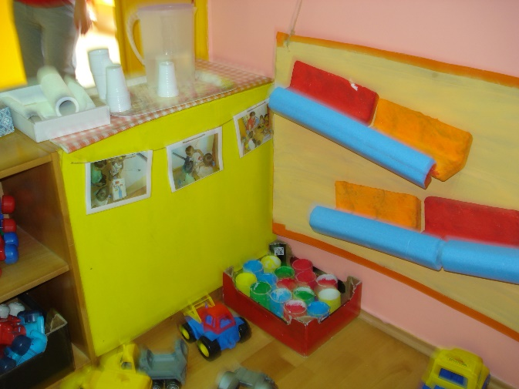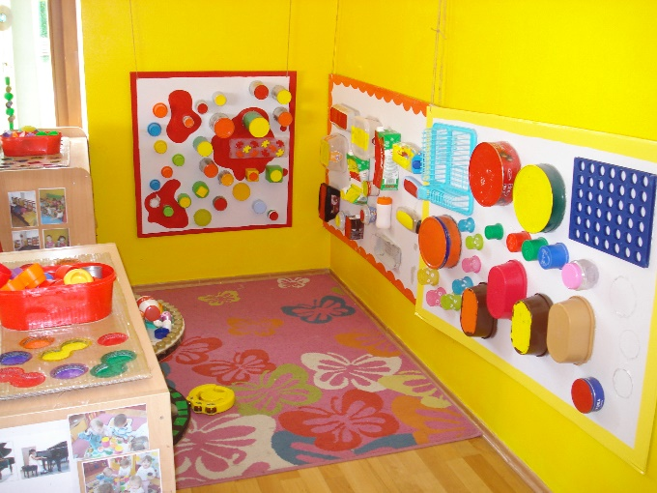

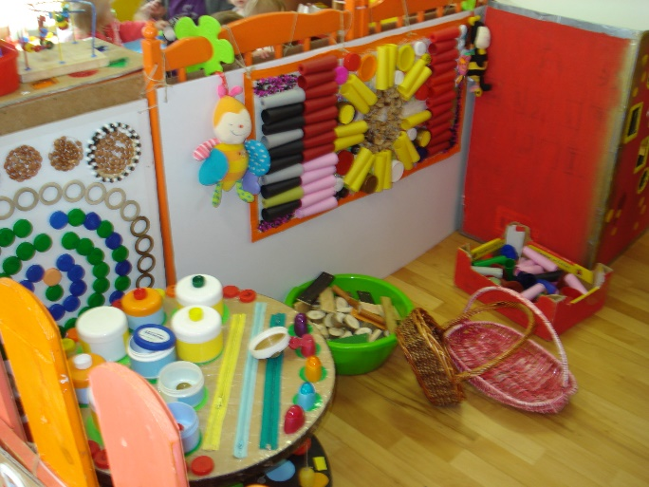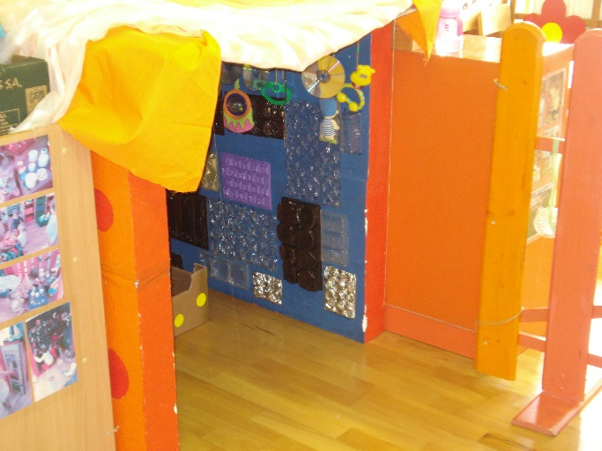

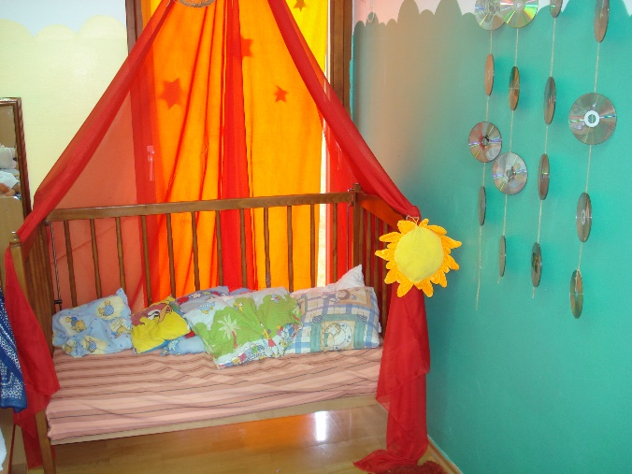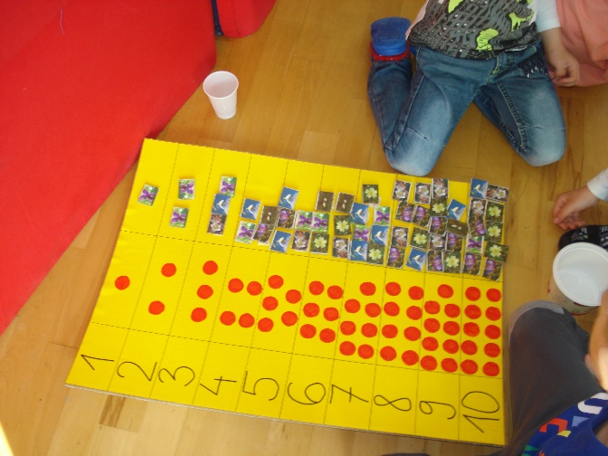

Djeca u aktivnosti
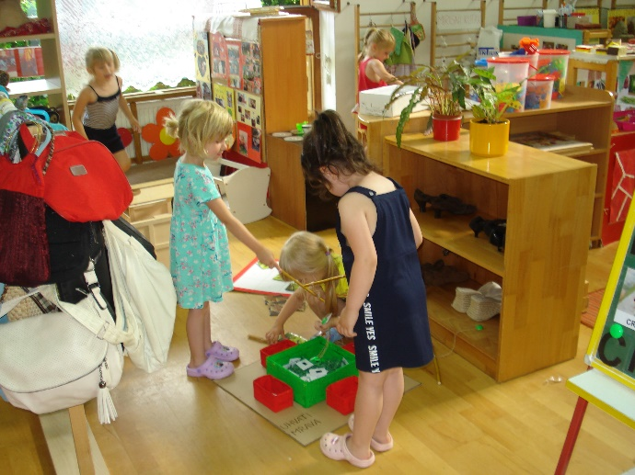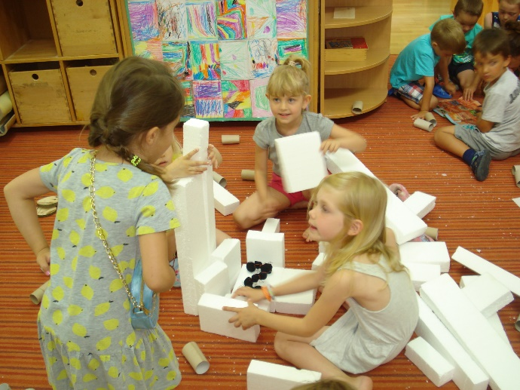

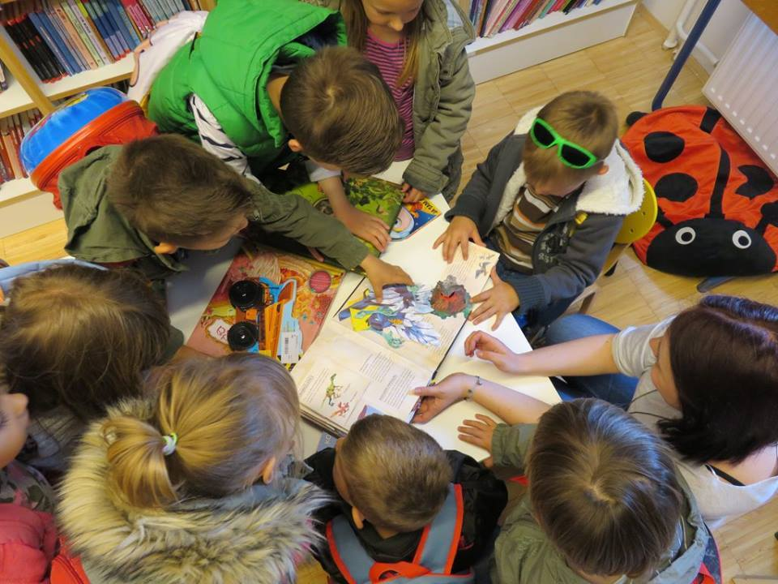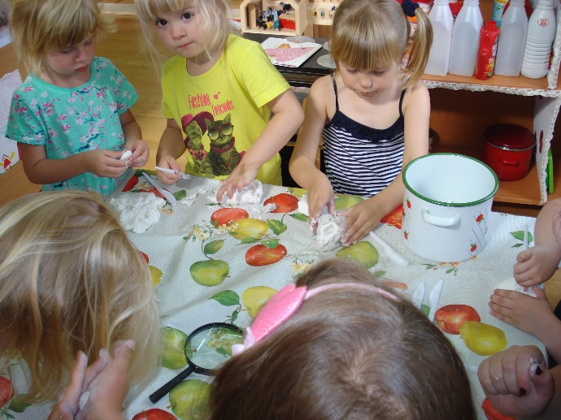

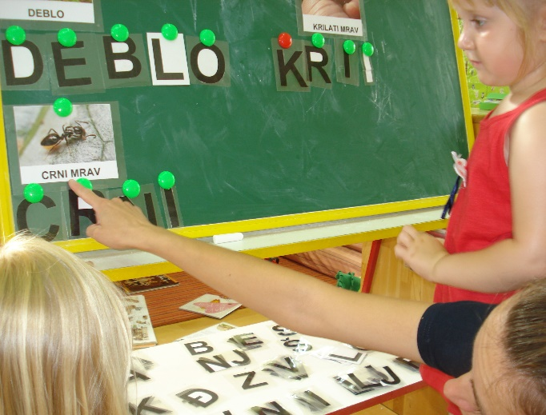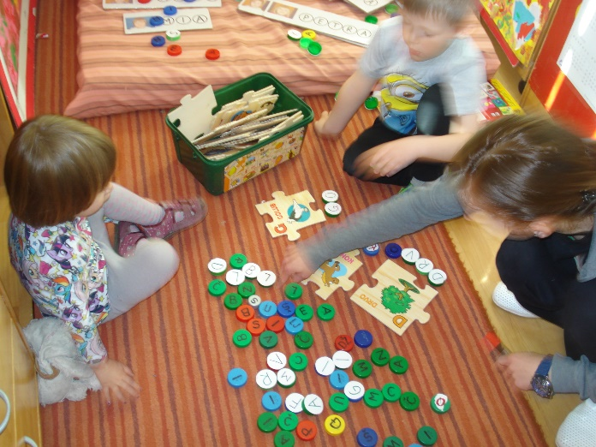

Aktivnosti na razini vrtića
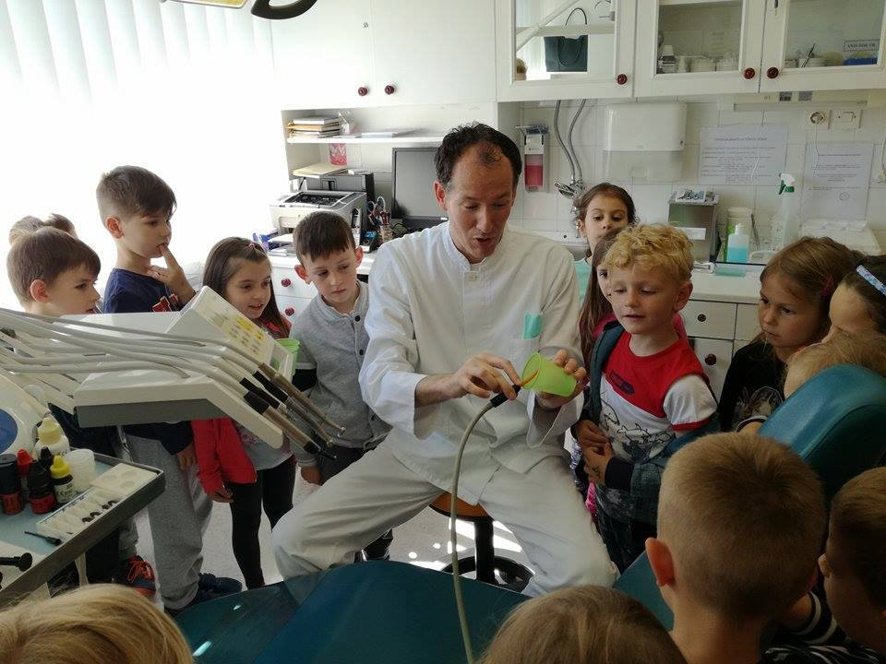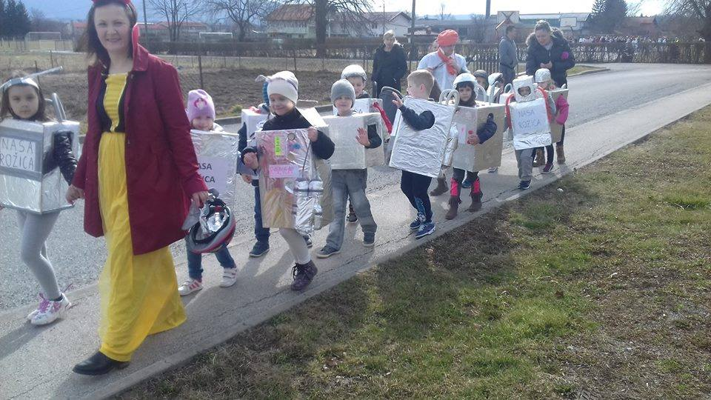

Naši olimpijci s osvojenom zlatnom i brončanom medaljom za bacanje loptice, Leonarda i Matej
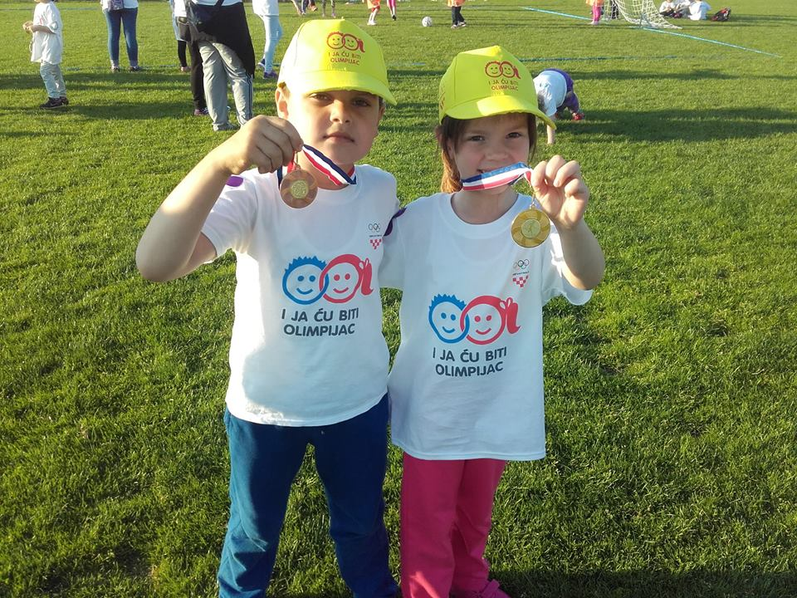

Druženje s roditeljima
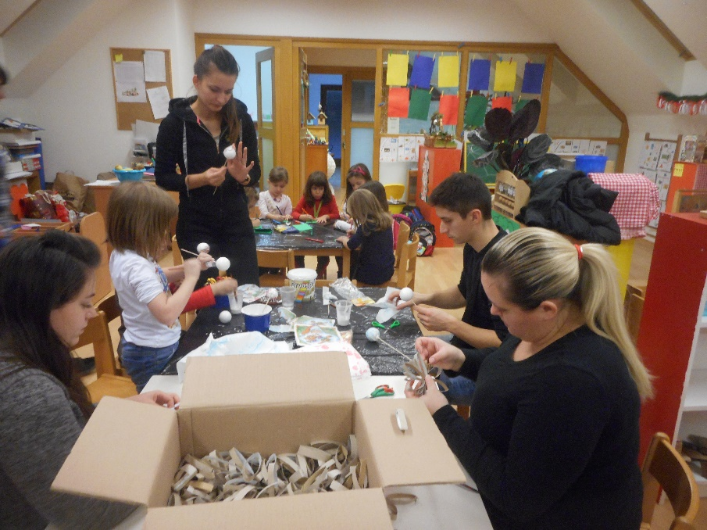
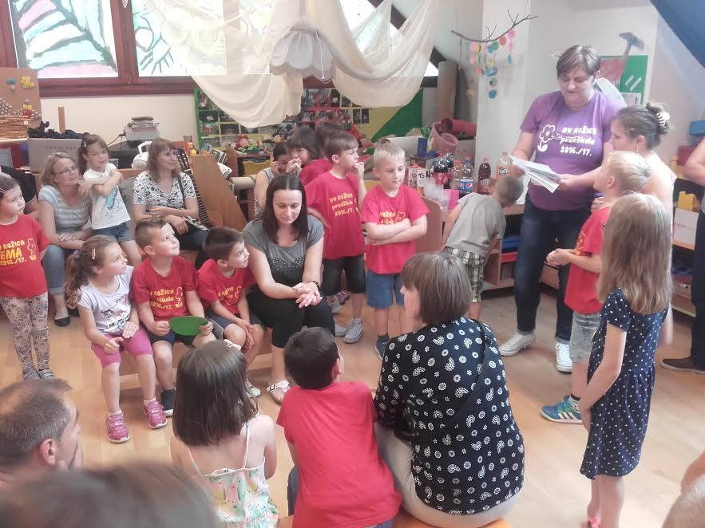
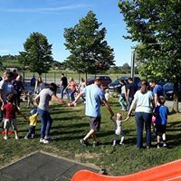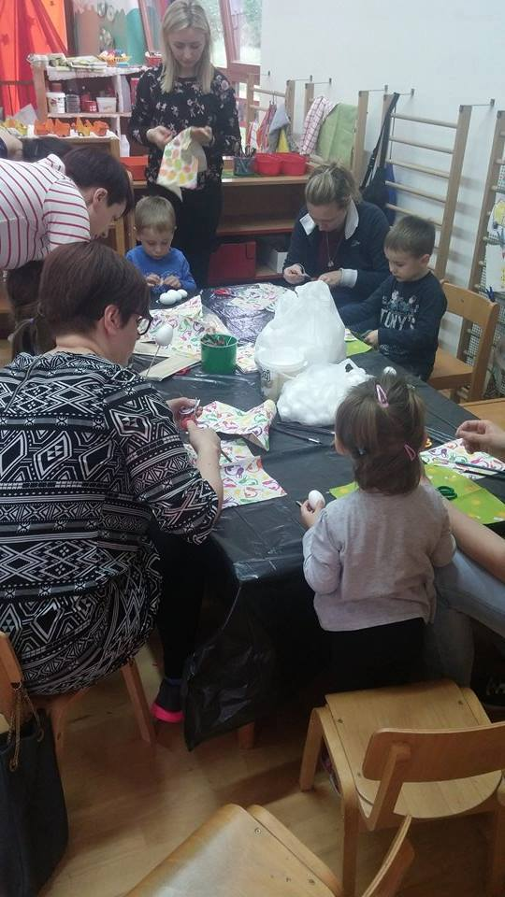
U posjeti vatrogascima
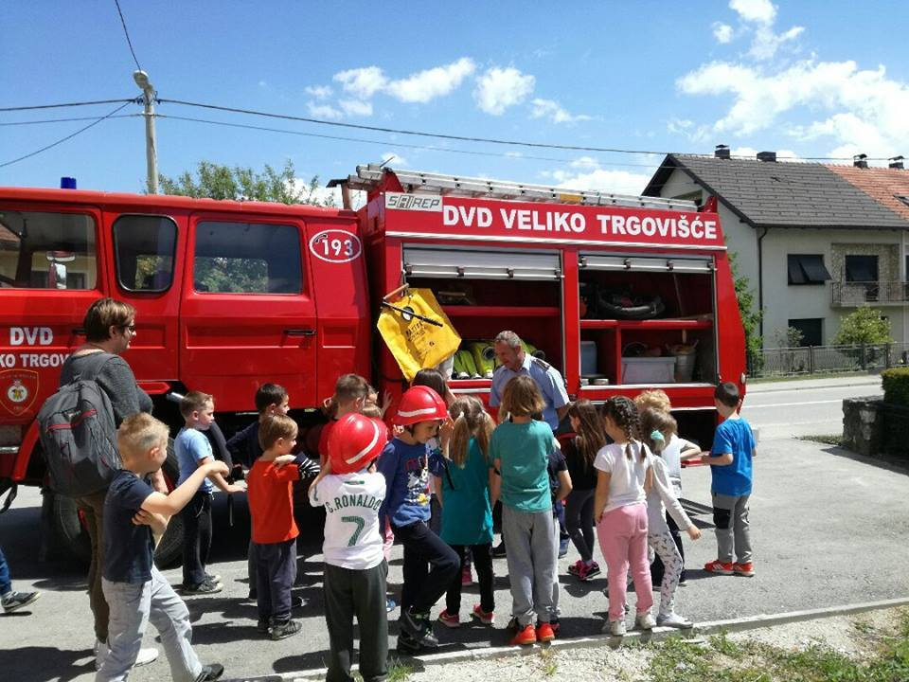
Na Radio Zaboku
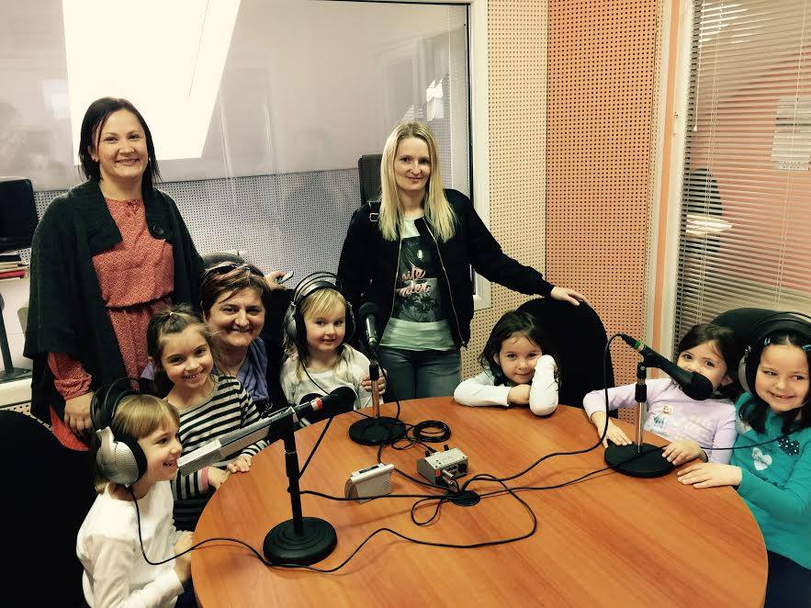

Povodom Dana vrtića

Priredba „Z našega brega“ Donacija iz projekta „Dajmo djeci korijene i krila“
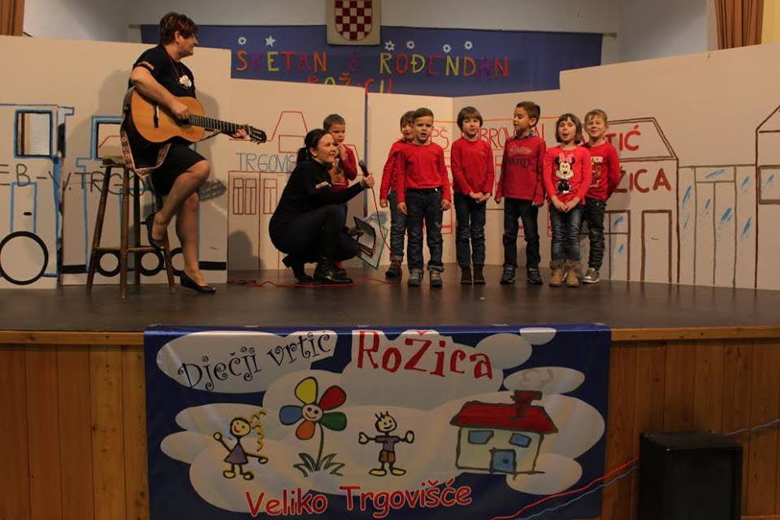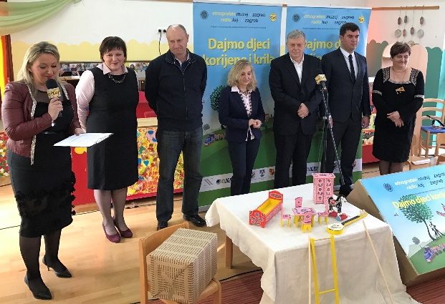

Promocija 7. broja časopisa Hižica Međužupanijski stručni skup
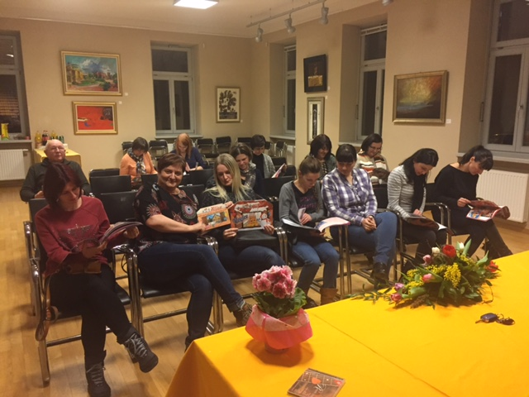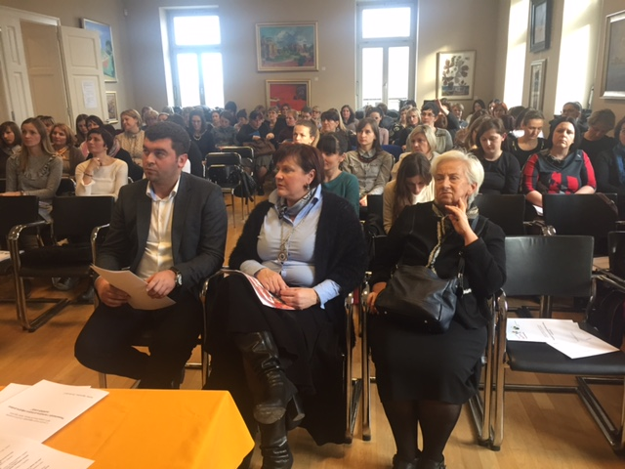

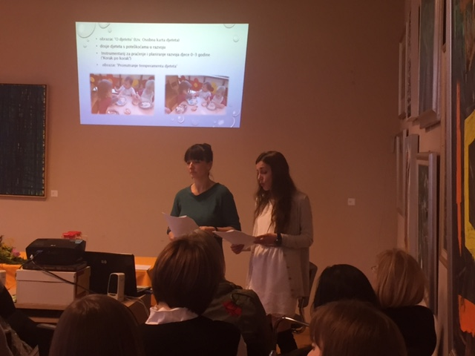 naše odgajateljice prezenterice na stručnom skupu

Naši vrtićki školarci
